**МЕТОДИЧНІ ВКАЗІВКИ**

**для виконання практичних робіт по розділу**

**«Система управління базами даних Microsoft Access»**

# ВСТУП

Методичні вказівки призначені, як для самостійного вивчення і придбання навичок роботи студентами в системі управління база- ми даних (СУБД), так і під керівництвом викладача в аудиторіях, оснащених персональними комп'ютерами (ПК).

Нині існує багато різних СУБД. Серед них гідне місце займає СУБД *Access*. Вона є складовою частиною найбільш поширеного пакету офісних програм *Microsoft Office*, має зручний інтерфейс і набір методів розробки, які дозволяють створювати професійні бази даних. Нині велика увага приділяється автоматизованим засобам обробки інформації у багатьох сферах діяльності: наукових і учбо- вих організаціях, на підприємствах, довідкових службах, державних установах банках і т. д., тому знання і уміння працювати з програм- ним забезпеченням, якими є СУБД необхідно усім студентам як майбутнім кваліфікованим фахівцям. На це і спрямовані дані мето- дичні вказівки.

Методичні вказівки призначені для отримання знань про по- няття і термінологію, що використовуються в базах даних та прид- бання навичок роботи із створення і експлуатації БД в СУБД *Access*. До цих умінь відносяться: створення структури таблиць БД і їх за- повнення, формування запитів, створення форм і т. д.

Методичні вказівки складаються з п'яти лабораторних робіт, кожна з яких розрахована на виконання студентами за чотири ака- демічні години. Кожна лабораторна робота включає в короткому викладі необхідні теоретичні відомості для виконання роботи, ро- бочі завдання і контрольні питання, які можуть бути корисними як для самоперевірки, так і для контролю викладачем. Виконання за- вдань лабораторних робіт контролює викладач, що проводить за- няття. У кінці кожного заняття студент повинен представити викла- дачеві звіт по відпрацьованій темі що містить: номер лабораторної роботи, назву теми, мету роботи, контрольні питання, відповіді на них і, при необхідності, додаткові записи про особливості виконан- ня завдань.

Кожне завдання повинне закінчуватись аналізом отриманих результатів і висновками.

# ЛАБОРАТОРНА РОБОТА № 1

**ПОЧАТКОВІ ВІДОМОСТІ ПРО *MICROSOFT ACCESS*. РОБОТА З ТАБЛИЦЯМИ**

Мета роботи - отримання навичок роботи зі створення струк- тури таблиць, заповнення таблиць, створення і модифікації зв'язків між таблицями.

# Теоретичні відомості

***Access*** - це система управління базами даних (СУБД), яка складається з комплексу програм, що дозволяють зберігати великі масиви даних у певному форматі, обробляти їх і представляти в зручному для користувача вигляді. *Access* дає також можливість ав- томатизувати багато управляючих функцій, які виконуються на під- приємстві, такі як: взаємодія з постачальниками і покупцями проду- кції; робота з кадрами; розрахунок заробітної плати, облік матеріа- льних цінностей, відстеження маршрутів технологічних процесів і т. п. За допомогою *Access* можна розробляти зручні форми введення і перегляду даних, а також складати складні звіти.

Всі об'єкти бази даних зберігаються в єдиному дисковому файлі. Основним структурним компонентом бази даних є таблиця, в якій зберігаються введені дані. Таблиця складається зі стовпців, які називають **полями**, і рядків, названих **записами**. Кожен запис таб- лиці містить всю необхідну інформацію про окремий елемент бази даних.

Поля визначають структуру бази даних і групові властивості даних.

Основні параметри поля:

* **Ім'я поля** (**Имя поля**)- визначає, як слід звертатися до даних цього поля. Ім'я повинно бути унікальним, коротким і зрозумілим, відображати смислове навантаження змісту поля, містити не більше 64 символів включаючи пробіли. Бажано уникати вживання імен полів, що збігаються з іменами вбудованих функцій або властивос- тей Microsoft Access. Імена полів можуть містити будь-які символи, включаючи літери, цифри, пробіли, спеціальні символи, за винят-

ком крапки (.), Знаку оклику (!), Апострофа (') і квадратних дужок ([), (]), проте ім'я поля не повинно починатися з пробілу.

* **Типи даних полів** (**Типы данных полей**), які використову- ються в *Access,* визначаються залежно від типів даних, які зберіга- ються в цих полях. В *Access* використовується дванадцять типів різ- них полів і способів їх використання.

Розглянемо ці типи.

1. **Текстові** (**Текстовые**) - в полях цього типу можна зберігати до 255 символів - букви, розділові знаки, цифри та інші символи. Необхідно пам'ятати, що при введенні чисел в текстові поля вони сприймаються як текст, незважаючи на те, що зовні вони вигляда- ють як числа.
2. **Числові** (**Числовые**)- поля цього типу містять число (тільки одне). З даними полів цього типу можна виконувати арифметичні і логічні операції.
3. **Грошові** (**Денежные**)- поля цього типу містять зазначені грошові одиниці. В *Access* вбудовані процедури, які відстежують, щоб були дотримані всі правила роботи з грошовими сумами, особ- ливо при округленні рахунків.
4. **Дата/час** (**Дата/время**)- залежно від заданого формату в по- ле зберігаються дата, час або дата і час спільно. Використовується для зберігання дат відпустки або отримання товарів, днів народжень та інших дат. В *Access* можна використовувати дати від 100 по 9999.
5. **Майстер підстановок** (**Мастер подстановок**)- даний тип поля вибирається в тому випадку, якщо необхідно зміст поля однієї таблиці використовувати для заповнення даними поля іншої табли- ці. При виборі Майстри підстановок з'являється список що відкри- вається і містить набір постійних значень або значень з інших таб- лиць. Тип поля вибирається із запропонованого списку значень. При заповненні такого типу поля з'являється список, що відкрива- ється, в якому треба вибрати необхідне для заповнення поля зна- чення даних.
6. **Логічний** (**Логический**) - цей тип поля зберігає логічне значення нуль (0, брехня) або одиниця (1, істина).
7. **Поле об'єкта *OLE*** (**Поле объекта *OLE***)- використовується для прикріплення до записів об'єктів *OLE*, таких як таблиці *Microsoft Office Excel*, документів *Word* та ін. Всі програми *Microsoft*

*Office* підтримують технологію *OLE*, що дозволяє спільно працюва- ти з даними за допомогою впровадження і зв'язування об'єктів.

1. **Поле *МЕМО*** (**Поле *МЕМО***)- призначено для зберігання описів, приміток та інших довгих текстових даних, які мають біль- ше ніж 255 символів. Воно може містити до 65535 символів інфор- мації. Це майже 18 сторінок книжкового тексту.
2. **Гіперпосилання** (**Гиперссылка**) - ці типи полів «розумі- ють» мову Гіперпосилань, що використовуються в Інтернеті. Ці ти- пи полів можуть використовуватися для звернення до інших джерел інформації.
3. **Обчислюваний** (**Вычисляемый**) - дозволяє записувати формули, які використовують одне або кілька полів в тій же табли- ці, результат виконання обчислення формули зберігається в цьому ж полі. Наприклад, таблиця містить поле **ціна** і поле **кіль- кість_товару**, якщо потрібно в таблицю включити витрати на при- дбання товару, то необхідно скористатися обчислюваним полем. При цьому з'являється підменю, в якому можна вибрати необхідні дані, а так само скористатися добудовником (построителем) виразів для створення потрібної формули.
4. **Вкладення** (**Вложение**)- поле цього типу дозволяє приєд- нувати до запису різні файли: документи *Word*, електронні таблиці *Excel*, презентації *PowerPoint* або файли інших типів, включаючи графічні (фотографії різних об'єктів).
5. **Лічильник** (**Счетчик**)- поле лічильника дозволяє створю- вати унікальні значення, єдина мета яких - забезпечити унікальність кожного запису. Найчастіше поле лічильника використовується в якості первинного ключа, особливо за відсутності відповідного природного ключа (заснованого на полі у якому дані не повторю- ються ).

Кожне поле характеризується своїми властивостями, які вико- ристовуються при роботі з таблицями в базі даних.

Основні властивості поля:

* **Розмір поля визначає** граничну довжину даних (у символах) для текстового поля, або підтип даних (формат представлення) для числового поля.
* **Формат поля визначає** спосіб представлення даних.
* **Обов'язкове поле** - при присвоєнні полю цієї властивості не-

обхідний обов'язковий введення даних в це поле при заповненні таблиці.

* **Індексоване поле** - властивість, яка забезпечує пошук і сор- тування записів за значенням даного поля і перевірку наявності по- вторів у значеннях полів.
* **Підпис поля** - властивість призначена для визначення зміс- товної назви поля. При відсутності цієї властивості використовуєть- ся ім'я поля.

При розробці **структури таблиці** необхідно, насамперед, ви- значити назви полів, з яких вона складатиметься, типи полів і їх ро- зміри.

Розглянемо структуру таблиці. Більшість баз даних мають таб- личну структуру. Як ми знаємо, в табличній структурі адрес даних визначається перетином стрічок і стовпців. В базах даних стовпці називаються полями, а стрічки – записами. Поля формують струк- туру бази даних, а записи зберігають інформацію, яка в них міс- титься. Обсяг бази даних в Access обмежений одним гігабайтом, тобто сумарний обсяг усіх таблиць та інструментальних засобів для роботи з ними не повинен перевищувати цього значення.

**Запис** містить інформацію про один елемент бази даних: одну людину, книжку, продукцію, рейс тощо. Він складається з полів, які формують структуру запису. Структура запису фактично визначає структуру таблиці i вciєї БД, якщо в ній є лише одна таблиця.

**Ключове поле** - поле, дані в якому повторюватися не можуть. Значення цього поля є унікальним для кожного запису. Значення ключових полів, що збігаються в двох таблицях, визначають зв'язок між даними цих таблиць.

***Access*** - реляційна база даних. Одне з найважливіших досто- їнств реляційних баз даних полягає в можливості зберігання логічно згрупованих даних у різних таблицях і в наданні зв'язків між ними шляхом об'єднання їх в єдину базу. Для здійснення зв'язку таблиці повинні мати поля з однаковими іменами або хоча б з однаковими форматами даних. Зв'язок між таблицями встановлює відношення між співпадаючими значеннями в цих полях. Завдяки зв'язкам інфо- рмація з однієї таблиці стає доступною для іншої, що дозволяє за- безпечити цілісність даних. Така організація даних дозволяє змен- шити надмірність збережених даних, спрощує їх введення, органі-

зацію запитів і звітів.

В *Access* можна задати три види зв'язків між таблицями: один- до-багатьох, багато-до-багатьох і один-до-одного.

**Зв'язок один-до-багатьох** (**Связь один-ко-многим**)- най- більш частий тип зв'язку, який використовується між таблицями. У такому зв'язку кожному запису в таблиці **А** може відповідати кілька записів у таблиці **В**, а запис у таблиці **В** може мати тільки один від- повідний йому запис в таблиці **А**.

**Зв'язок один-до-багатьох** створюється в тому випадку, коли тільки одне з полів є ключовим або має унікальний індекс, тобто значення в ньому не повторюються.

**Зв'язок багато-до-багатьох** (**Связь многие-ко-многим**)- од- ному запису в таблиці **А** може відповідати кілька записів у таблиці **В**, а одному запису в таблиці **В** може відповідати кілька записів у таблиці **А**. Така схема реалізується тільки за допомогою третьої (зв’язуючої) таблиці, ключ якої складається, принаймні, з двох по- лів, одне з яких є спільним з таблицею **А** - інше - спільним з табли- цею **В**.

**Зв'язок один-до-одного** (**Связь один-к-одному**)- запис у таб- лиці **А** може мати не більше одного пов'язаного запису в таблиці **В** і навпаки.

Зв'язок між таблицями відображається у вікні **Схема даних** (**Схема данных**) у вигляді лінії, яка з'єднує два поля різних таб- лиць. При цьому одна з таблиць вважається головною, а інша – зв’язаною. Головна таблиця бере участь у зв'язку своїм ключовим полем (назва цього поля на схемі даних відображається напівжир- ним шрифтом).

Зв'язок між таблицями дозволяє виключити можливість вида- лення або зміни даних у ключових полях головної таблиці, якщо з ним пов'язані які-небудь поля інших таблиць, або зробити так, що при видаленні або зміні даних в ключових полях головної таблиці відбувається автоматичне відстеження (видалення або зміна) відпо- відних даних в полях пов'язаної таблиці.

# Робочі завдання

## Завдання 1.

У будь-якому підрозділі є такий відділ, який займається підбо- ром кадрів їх оформленням, обліком діяльності працівників на під- приємстві, видачею різних документів від імені підприємства дер- жавним органам та різним структурам, а також оформляє звільнен- ня працюючих на підприємстві у відповідності з існуючими закона- ми. Створимо навчальну базу даних **ВІДДІЛ КАДРІВ**, яка повинна допомогти виконувати деякі роботи співробітникам відділу кадрів помістивши в неї три таблиці: **СПІВРОБІТНИК**, **СКЛАД СІМ'Ї** і **ШТАТНИЙ РОЗКЛАД**, що містять інформацію про співробітників підприємства. Таблиці будуть пов'язані між собою таким чином: таблиця **СПІВРОБІТНИК** з таблицею **СКЛАД СІМ'Ї** зв'язуються по полю **Ідент код**, а з таблицею **ШТАТНИЙ РОЗКЛАД** - по полю **Посада**. Перед виконанням завдання необхідно ознайомиться з табл. 1.1 - 1.6.

Завантажити *Microsoft Access*, виконавши дії: **Пуск** **Все про- граммы**  ***Microsoft Office***  ***Microsoft Access* 2010** (або клацнути на відповідній піктограмі  на **Рабочем столе** або на **Панели за- дач**).

На Робочому столі з'являється вікно додатка *Microsoft Access* рис. 1.1. Вікно має типову структуру вікон додатків *Microsoft Office* 2010.

Для створення нової бази даних виконати такі дії: у вікні *Microsoft Access* виконати команду **Файл****Создать** або клацнути відповідну піктограму.

У полі **Доступные шаблоны**, в лівій частині вікна, клацнути на пік- тограмі **Новая база данных**, яка зображена жовтим кольором (рис. 1.1).

У правій області вікна в полі **Новая база данных** знаходимо полі **Имя файла**, набираємо ім'я **БД_ОК_ХХ**, де **ХХ** - назва акаде- мічної групи, в якій навчається студент, що виконує дану лаборато- рну роботу. Наприклад, А23, Е12, РК11 або ін.

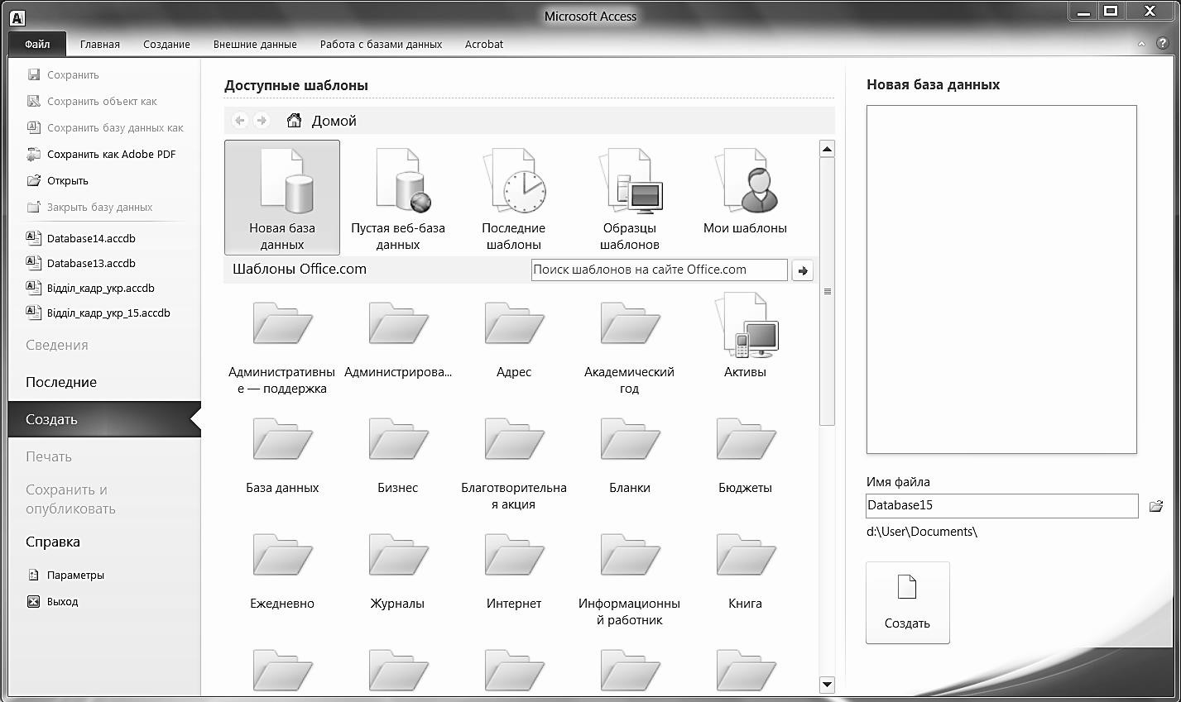

Нова база даних

Поле вводу імені нової бази

Кнопка створити базу да-

Рисунок 1.1  Вид вікна додатку *Microsoft Office* 2010

Праворуч від цієї області є значок папки, клацаємо по ньому, відкривається вікно **Файл новой базы данных**. На диску **D:** знахо- димо і відкриваємо папку **Студент**, в ній створюємо або відкриває- мо, якщо вона існує, папку своєї групи і клацаємо кнопку ***ОК***. Ниж- че поля **Имя файла** з'являється шлях до файлу **БД_ОК_ХХ**, клаца- ємо по кнопці **Создать**, яка знаходиться ще нижче.

На екрані в рядку заголовка з'явиться, приміром, **БД_ОК_А21**, у вікні бази даних буде обраний режим роботи вкладки контекстні інструменти **Работа с таблицами**, вибрати вкладку **Поля**. З лівого боку в поле стрічки вибираємо групу **Режимы**, а в ній **Режим** і ко- манду **Конструктор**. З'являється діалогове вікно **Сохранение** (рис. 1.2), за допомогою якого присвоюється ім'я першій таблиці ба- зи даних. У нашому випадку **ШТАТНИЙ РОЗКЛАД**.

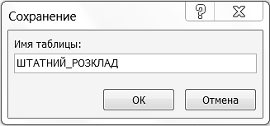

Рисунок 1.2  Діалогове віно присвоєння імені таблиці

Додаток переходить в режим **Конструктор**, який призначений для вводу імен полів та їх властивостей (свойств) рис. 1.3.

Перш ніж приступати до роботи з базою даних Ви повинні ви- вчити структуру вікна СУБД *Access* 2010. Структура вікна бази да- них *Access* є типовою для додатків *Office* 2010, але деякі елементи мають свої функціональні особливості, структура вікна представле- на на малюнку 1.3.

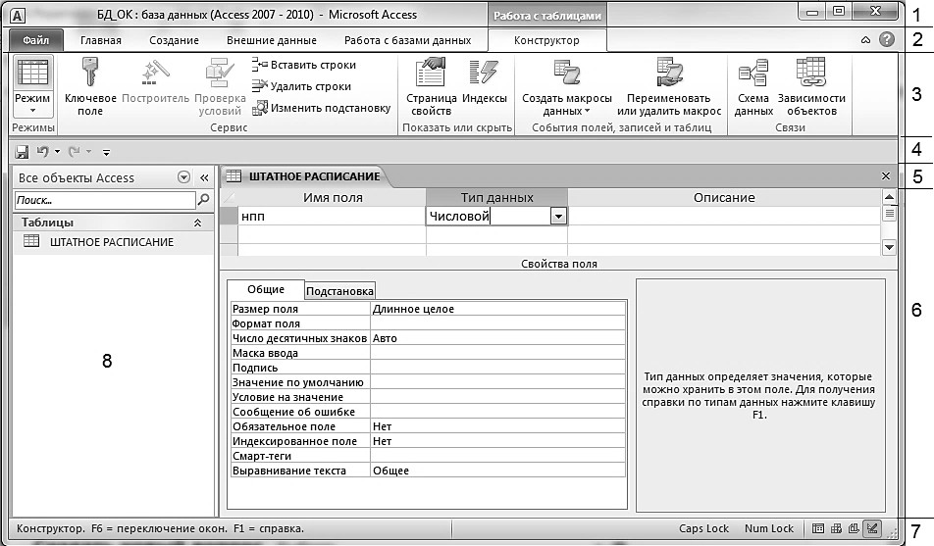

Рисунок 1.3. – Вигляд вікна для заповнення імен полів та їх властивостей

Перш ніж приступати до роботи з базою даних Ви повинні вивчити структуру вікна СУБД *Access* 2010. Структура вікна бази даних *Access* є типовою для додатків *Office* 2010, але деякі елементи ма- ють свої функціональні особливості, структура вікна представлена на малюнку 1.3.

1. **Строка заголовка (Рядок заголовка)** – містить назву бази даних, назва програми *Access* 2010 і з правого боку кнопки управ- ління: **Свернуть**, **Развернуть**/**Свернуть в окно**, **Закрыть**.
2. 2. **Строка имен вкладок (Рядок імен вкладок)** – містить імена вкладок, назва яких визначає напрям дій, які можуть бути ви- конані за допомогою цих вкладок. Вкладки відкривають стрічки (**Ленты**).
3. **Ленты (Стрічки)** - складаються з окремих груп, групи при-

значені для виконання окремих закінчених операцій за допомогою команд, які входять в цю групу. Наприклад, вкладка **Главная (Го- ловна)** містить групу **Режимы,** яка має команди: **Режим таблицы**, **Конструктор**, **Сводная таблица**, **Сводная диаграмма**. За допомо- гою перших двох команд можна створювати структуру таблиць із зазначенням їх типів, за допомогою останніх двох зведені таблиці та діаграми відповідно.

1. **Панель инструментов быстрого доступа** призначена для швидкого виконання команди, які в ній знаходяться. По умовчанню панель швидкого доступу має команди: **Сохранить**, **Отменить**, **Вернуть**. Як правило, розташована над вкладкою **Файл**, в нашому випадку під **Лентой**. З правого боку має кнопку **Настройка панели быстрого доступа ** за допомогою, якої можна внести, додаткови- ми команди швидкого доступу, і вибрати місце розміщення під лен- той (стрічкою) або над лентой (стрічкою).
2. **Рабочее поле** (**Робоче поле**) в ньому знаходяться об'єкти, з якими працює користувач
3. **Строка заголовка документа** (**Рядок заголовка докумен- та**), з яким працює користувач. Складається з імені документа і кнопки закрити. При її використанні з'являється діалогове вікно, в якому запитується необхідність збереження змін. Об'єкти зберіга- ються у вигляді окремих файлів у базі даних.
4. **Строка состояния** (**Рядок стану**) - відображає стан об'єкта, підказки (рекомендації) користувачеві, і з правого боку команди у вигляді піктограм, які можна виконати.
5. **Область навигации** (**Область навігації**) - поле, відкрива- ється в правій частині робочого поля кнопкою **Открыть/закрыть границу области переходов **. При використанні цієї кнопки відк- ривається поле **Все объекты**, в якому можна використовувати кно- пку  **Все объекты *Access***. Ця кнопка дозволяє виділити або всі об'єкти, або об'єкти певного типу, наприклад, **Запросы**.

Інші елементи ми будемо розглядати в процесі вивчення мож- ливості *Access* при створенні баз даних.

## Завдання 2.

Створити структуру таблиці **ШТАТНИЙ РОЗКЛАД**, включи- вши в неї зазначені поля, вибравши для них відповідні типи.

Відомості про характеристики полів таблиці **ШТАТНИЙ РОЗКЛАД** наведено в табл. 1.1.

Таблиця 1.1 - **Склад і характеристика полів таблиці ШТАТНИЙ РОЗКЛАД**

|  |  |  |  |
| --- | --- | --- | --- |
| **Назва поля** | **Ім'я поля** | **Характеристика поля** | |
| **Тип даних** | **Властивості** |
| № по порядку | НПП | числовий | довге ціле, обов'яз. |
| назва підрозділу | Назв підр | текстовий | 30 символів, обв'яз |
| посада | Посада | текстовий | 15 символів, обов. |
| кількість штатних одиниць | Кіл штат один | числовий | довге ціле, обов. |
| посадовий оклад | Оклад | числовий | довге ціле, обов. |
| фонд заробітної плати на  місяць | ФЗПМ | числовий | довге ціле. обов’яз. |
| фонд заробітної плати на рік | ФЗПР | числовий | довге ціле, обов’яз. |

(Якщо Ви не встигли перейти в режим **Конструктор**, то пе- рейдіть на вкладку **Создание**, а в ній вибрати групу **Таблицы** та виконати команду **Конструктор таблиц**).

При виконанні цієї команди з'являється вкладка контекстні ін- струменти **Робота з таблицами** рис. 1.4, яка складається з контекс- тної вкладки **Конструктор**.

Вікно конструктора таблиць розташоване в робочому полі *Access* тут ми створимо поля таблиці і для кожного поля необхідно заповнити відповідні розділи: **Имя поля, Тип данных**, **Описание**.

Таким чином, ми познайомилися ще з одним типом елементів структури вікна СУБД *Access* **вкладки контекстные инструмен- ты**. Вони з'являються тоді, коли необхідно виконати команди, які не відображені в основних вкладках.

У розділі **Тип данных** для зміни типу розкрити вікно вибір типу, клацнувши по кнопці розкриття списку , потім клацнути в рядку, що містить відповідний тип. При цьому в нижній частині ек- рана в розділі **Свойства поля** з'явиться інформація про даний тип поля. При необхідності туди можна вносити зміни, для цього потрі- бно клацнути у відповідному рядку, видалити попереднє значення і ввести нове.

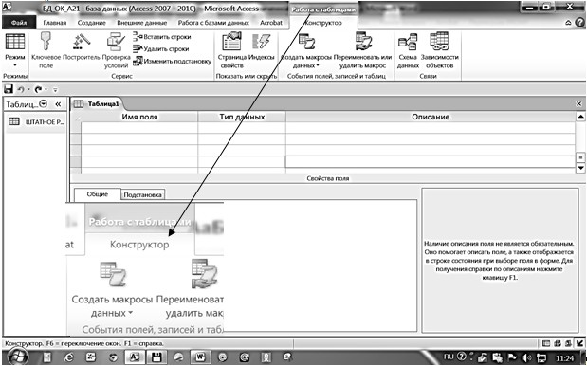

Рисунок 1.4 –Спливаюча вкладка **Работа с таблицами**

з вкладкою **Конструктор**

Наприклад: для створення поля **№ по порядку** в стовпець Ім'я поля вводимо **НПП**, потім переходимо в стовпець **Тип данных** за допомогою клавіші *Tab*, розкриваємо список типів клацанням по стрілці і вибираємо тип **Числовой**. Після чого в розділі **Свойства поля** на вкладці **Общие** встановлюємо розмір поля **Длинное целое**. Всі інші властивості, установка значень яких не передбачені, зали- шаються такими, які вони мають за замовчуванням в БД. Для цього поля, інші властивості не змінюються. Тепер можна перейти до створення наступного поля.

Після створення структури таблиці необхідно задати ключове поле. В якості ключового поля вибрати поле **Посада**. Для створення ключового поля виділити поле, для цього клацнути зліва від імені поля на смузі виділення. Потім вибрати вкладку **Работа с таблица- ми**  **Конструктор** і клацнути по піктограмі **Ключевое поле**. Зліва від імені поля з'явиться зображення ключа.

Після створення структури таблиці необхідно зберегти її, ви- конавши команди **Файл**  **Сохранить**, або **Сохранить как*...***. У ві- кні **Сохранение** ввести ім'я створеної таблиці: **ШТАТНИЙ**

**РОЗКЛАД**, потім – клацнути . Таблиця буде збережена в БД_ОК_ХХ, де ХХ  назва вашої групи.

## Завдання 3.

Аналогічним чином створити структуру таблиці **СПІВРОБІТНИК**. Відомості про полях таблиці наведено в табл. 1.2.

Для поля **Посада** доцільно в таблиці **СПІВРОБІТНИК** вибра- ти тип **Мастер подстановок**. Це дозволить полегшити заповнення даними цього поля. Після вибору типу **Мастер подстановок** відк- риється перше діалогове вікно (ДВ) **Создание подстановки**.

Таблиця 1.2  **Склад та характеристика полів таблиці "Співробіт-**

**ник"**

|  |  |  |  |
| --- | --- | --- | --- |
| **Назва поля** | **Ім’я поля** | **Характеристика поля** | |
| **Тип даних** | **Властивості** |
| 1 | 2 | 3 | 4 |
| ідентифікаційний  код | Ідент код | текстовий | 10 символів, індексоване,  ключове |
| Прізвище | Прізвище | текстовий | 20 символів, обов’язкове |
| Ім’я | Ім’я | текстовий | 15 символів, обов’язкове |
| По батькові | По батькові | текстовий | 15 символів, обов’язкове |
| стать | Стать | текстовий | 1 символ, необов’язкове |
| дата народження | Дата народж | дата/вчас | маска вводу 00.00.0000, не-  обов’язкове |
| Місце народження | Місце на-  родж | текстовий | 15 символів, обов’язкове |
| освіта | Освіта | текстовий | 15 символів, обов’язкове |
| посада | Посада | майстер під- становок | 15 символів, індексоване, допускаються збіг,  обов’язкове |
| Стаж роботи | Стаж роботи | чіслове | довге ціле, обов’язкове |
| сімейне полож. | Сім полож | текстовий | 11 символів, , необов’яз. |
| дата зачислення на  роботу | Дата зач | дата/час | маска вводу 00.00.0000,  необов’язкове |
| телефон | Тел | текстовий | 8 символів, , необов’язкове |
| домашня адреса | Адреса | поле МЕМО | необов’язкове |

У цьому вікні вибирається спосіб, яким стовпець підстановки отримає свої значення: з таблиці або запиту, або буде введений фік-

сований набір значень. Вибираємо **Объект после подстановки получит значение из другой таблицы или другого запроса** і клацаємо кнопку . З'являється ДВ з пропозиціями таблиці **ШТАТНОЕ_РАСПІСАНІЕ**, вибираємо цю таблицю, що містить стовпець підстановки. Потім клацнути по кнопці .

У наступному ДВ **Создание подстановки**, вибирається поле **Посада**, яке використовується як стовпець підстановки, клацнемо по кнопці  переносимо у вікно **Выбранные поля**, після чо- го знову клацнути по кнопці . У наступному вікні в разі необхідності задається порядок сортування списку записів стовпця підстановки, для цього клацнути по кнопці .

Наступне вікно дозволяє змінити ширину шпальти підстанов- ки. Потім запитується назва стовпчика - залишаємо Посада. Клац- нути по кнопці . З'явиться повідомлення про те, що перед створенням зв'язку необхідно зберегти таблицю. Для цього клацну- ти по кнопці  і зберегти таблицю під ім'ям **СПІВРОБІТНИК.** При збереженні буде запропоновано створити ключові поля. Слід відмовитися від створення ключових полів, для чого клацнути на кнопці . У розділі Тип даних буде вказа- ний тип **Текстовый,** тобто тип, відповідний типу поля підстановки з таблиці **ШТАТНИЙ РОЗКЛАД**.

Закінчити створення структури таблиці СПІВРОБІТНИК. У якості ключового, вибрати поле **Ідент_код**.

Поле **Посада** вибрати як індексоване. Для цього в розділі **Свойство поля** вибрати рядок **Индексированное поле**, клацнути по кнопці розкриття списку і вибрати рядок **Да (Допускаются сов- падения)**.

Закрити вікно структури таблиці **СПІВРОБІТНИК ** і збере- гти, при цьому таблицю із змінами клацанням на кнопці .

## Завдання 4.

Створити структуру таблиці **СКЛАД СІМ'Ї** (див. Табл. 1.3).

Таблиця1.3 – **структура таблиці СКЛАД СІМЇ**

|  |  |  |  |
| --- | --- | --- | --- |
| **Призначення** | **Ім’я поля** | **Характеристика поля** | |
| **Тип даних** | **Властивість** |
| Ідентифікаційний код | Ідент код | майстер підс- тановок | 10 символів, обов’язкове,  індексоване, допускають- ся збіг (совпадения) |
| Відношення | Відношення | текстовий | 10 символів, необов’язко. |
| Прізвище | Прізвище | текстовий | 20 символів. обов’язкове |
| Ім’я | Ім’я | текстовий | 15 символів. обов’язкове |
| По батькові | По батькові | текстовий | 15 символів. обов’язкове |
| рік народження | Дата народж | дата/час | маска вводу 00.00.0000 обов’язкове |

При створенні поля **Ідент_код** в якості типу даних вибрати **Мастер подстановок** як стовпця підстановки використати поле **Ідент_код** з таблиці **СПІВРОБІТНИК.**

Поле **Ідент_код** вибрати як індексоване поле. Для цього в роз- ділі **Свойство поля** вибрати рядок **Индексированное поле**, клац- нути по кнопці розкриття списку і вибрати рядок **Да (Допускаются совпадения**).

Ключове поле не задавати. Зберегти створену структуру таб- лиці **СКЛАД_СІМЇ**.

## Завдання 5.

Заповнити даними створені структури таблиць.

Заповнення таблиць доцільно починати з таблиці **ШТАТНИЙ РОЗКЛАД** (див. Табл. 1.4), оскільки поле **Посада** цієї таблиці ви- користовується як стовпець підстановки для заповнення відповідно- го поля таблиці **СПІВРОБІТНИК**.

У вікні бази даних вибрати потрібну таблицю і двічі клацнути на значку потрібної таблиці. На екрані з'явиться структура БД в табличному вигляді.

Заповнення проводиться по записами, повністю для всього ря- дка. Після заповнення першого рядка слідом за ним з'явиться новий порожній рядок.

Таблиця 1.4 – **Таблиця ШТАТНИЙ РОЗКЛАД**

|  |  |  |  |  |  |  |
| --- | --- | --- | --- | --- | --- | --- |
| **НПП** | **Назв підр** | **Посада** | **Кіл**  **один** | **Оклад** | **ФЗПМ** | **ФЗПР** |
| 1 | дирекція | бухгалтер | 2 | 2300 | 4600 | 55200 |
| 2 | дирекція | гол. бухгалтер | 1 | 4300 | 4300 | 51600 |
| 3 | дирекція | директор | 1 | 5300 | 5300 | 63600 |
| 4 | сл. управління | диспетчер | 1 | 1000 | 1000 | 12000 |
| 5 | сл. управління | інженер по ТБ | 1 | 1500 | 1500 | 18000 |
| 6 | дирекція | гол. інженер | 1 | 4300 | 4300 | 51600 |
| 7 | дирекція | зам. директора | 1 | 5000 | 5000 | 60000 |
| 8 | сл. перевозок | методист | 2 | 2000 | 4000 | 48000 |
| 9 | дирекція | начальник ВК | 1 | 1500 | 1500 | 18000 |
| 10 | сл. перевозок | водій | 4 | 3500 | 14000 | 168000 |
| 11 | сл. управління | статистик | 1 | 1000 | 1000 | 12000 |
| 12 | сл. управління | лікар | 1 | 1500 | 1500 | 18000 |

Примітка ВК  відділ кадрів

Таблиця 1.5 – **Таблиця СПІВРОБІТНИК**

|  |  |  |  |  |  |  |
| --- | --- | --- | --- | --- | --- | --- |
| **№**  **п/п** | **Ідент код** | **Прізвище** | **Ім’я** | **По батькові** | **Стать** | **Дата**  **народж** |
| 1 | 1314152347 | Старченко | Світлана | Борисівна | ж | 22.04.1963 |
| 2 | 1545678990 | Архипов | Сергій | Іванович | м | 23.03.1969 |
| 3 | 1624790203 | Круговий | Геннадій | Іванович | м | 22.04.1965 |
| 4 | 1748576413 | Царёва | Анна | Миколаївна | ж | 30.07.1970 |
| 5 | 1934789231 | Каменєва | Тетяна | Дмитрієвна | ж | 24.06.1979 |
| 6 | 1955443781 | Безродний | Володимир | Михайлович | м | 05.09.1973 |
| 7 | 2014654788 | Садчиков | Аркадій | Вікторович | м | 10.01.1977 |
| 8 | 2055894321 | Бронзов | Станіслав | Іванович | м | 12.11.1980 |
| 9 | 2178943214 | Мапошенко | Юрій | Миколайович | м | 21.11.1984 |
| 10 | 2200987654 | Коваль | Олександра | Миколаївна | ж | 31.03.1985 |
| 11 | 2233668943 | Строков | Олег | Вікторович | м | 05.08.1975 |
| 12 | 2314743296 | Бородулін | Андрій | Васильович | м | 31.12.1989 |

**Продовження таблиці 1.5**

|  |  |  |  |  |  |
| --- | --- | --- | --- | --- | --- |
| **№**  **п/п** | **Місце**  **народж** | **Освіта** | **Посада** | **Стаж**  **роботи** | **Сім пол** |
| 1 | м. Казань | серед. техніч. | статистик | 27 | одружена |
| 2 | м. Харків | вища | директор | 21 | одружений |
| 3 | м. Омськ | вища | гол. інженер | 25 | вдівець |
| 4 | м. Харків | вища | гол. бухгалтер | 20 | одружена |
| 5 | м. Курськ | вища | начальник ВК | 11 | одружена |
| 6 | м. Харків | вища | зам. директора | 17 | одружений |
| 7 | м. Тамбов | серед. техніч. | диспетчер | 13 | неодружений |
| 8 | м. Москва | вища | водій | 10 | одружений |
| 9 | м. Омськ | вища | інженер по ТБ | 6 | одружений |
| 10 | м. Київ | вища | методист | 5 | одружена |
| 11 | м. Орел | вища | водій | 14 | одружений |
| 12 | м. Київ | вища | лікар | 1 | неодружений |

**закінчення таблиці 1.5**

|  |  |  |  |
| --- | --- | --- | --- |
| **№**  **п/п** | **Дата зачісл** | **Тел** | **Адреса** |
| 1 | 24.09.2013 | 65-12-13 | вул. Гв. Широнінців, 21, кв.30 |
| 2 | 10.12.2001 | 23-10-70 | пров. Хрустальний, 8 |
| 3 | 01.09.2005 | 68-14-13 | вул. Світла, 14,кв.55 |
| 4 | 01.01.2003 | 47-23-15 | вул. Артема, 24, кв.1 |
| 5 | 30.12.2010 | 65-67-72 | вул. Героїв праці, 28-Б,кв.76 |
| 6 | 01.09.2008 | 32-32-14 | прос. Правди, 44, кв.55 |
| 7 | 15.10.1999 | 10-12-10 | пров. Короленко, 2, кв.11 |
| 8 | 31.08.2004 | немає | вул. Революції, 6, кв.2 |
| 9 | 31.08.2007 | 43-35-13 | вул. Пушкінська, 54, кв. 2 |
| 10 | 01.10.2008 | 47-67-33 | вул. Іванова 5, кв. 2 |
| 11 | 10.09.2010 | 69-05-03 | прос. Косіора, 162, кв.161 |
| 12 | 31.08.2012 | 27-14-12 | вул. Гагаріна, 117, кв.20 |

Для заповнення поля МЕМО в таблиці СПІВРОБІТНИК нати- снути комбінацію клавіш [SHIFT + F2], попередньо встановивши курсор в поле МЕМО. Після введення або редагування даних в цьо- му вікні клацнути по кнопці .

Аналогічно полю **Посада** в таблиці **СПІВРОБІТНИК** запов- нюється даними поле **Ідент_код** в таблиці **СКЛАД СІМ'Ї** (див. Табл. 1.6).

## Завдання 6.

Змінити зв'язок між таблицями для автоматизації поновлення зв'язаних полів.

В Access 2010 система самостійно встановлює зв'язки між таб- лицями, якщо в таблицях вже встановлені ключові поля. Але у ви- падку, якщо зв'язки не створені, або їх необхідно змінити, це можна зробити вручну.

Таблиця 1.6 – **Таблиця СКЛАД СІМЇ**

|  |  |  |  |  |  |  |
| --- | --- | --- | --- | --- | --- | --- |
| **№ п/п** | **Ідент код** | **Відно- но-**  **шення** | **Прізвище** | **Ім’я** | **По батькові** | **Дата на- родж** |
| 1 | 1314152347 | батько | Старченко | Микола | Іванович | 12.01.1940 |
| 2 | 1314152347 | мате | Старченко | Людмила | Яковлівна | 25.12.1942 |
| 3 | 1545678990 | син | Архипов | Дмитро | Сергійович | 01.09.1993 |
| 4 | 1748576413 | чоло-  вік | Царьов | Петро | Олексійович | 14.11.1968 |
| 5 | 1934789231 | чоло-  вік | Каменєв | Олександр | Іванович | 29.04.1970 |
| 6 | 1955443781 | дочка | Безродна | Алла | Володимирівна | 24.06.1998 |
| 7 | 2014654788 | мате | Садчикова | Марія | Іванівна | 29.04.1957 |
| 8 | 2055894321 | дочка | Бронзова | Інна | Станіславівна | 15.12.2001 |
| 9 | 2178943214 | син | Мапошенко | Ігор | Юрійович | 22.06.2007 |
| 10 | 2178943214 | син | Мапошенко | Володимир | Юрійович | 23.08.2010 |
| 11 | 2233668943 | дочка | Строкова | Юлія | Олегівна | 28.07.2000 |
| 12 | 2233668943 | дочка | Строкова | Наталія | Олегівна | 14.03.2010 |

Для виконання цього завдання необхідно вибрати вкладку **Работа с базами данных**  **Отношения**  **Схема данных** з'явля- ється контекстна вкладка **Работа со Связами** з вкладкою **Констру- ктор**, а в робочому полі відкривається поле **Схему данных** із зо- браженням таблиць і їх зв'язків. Якщо в цьому файлі вказані не всі таблиці, необхідно їх додати, в створювану **Схему даннях**, для цьо- го на порожньому місці поля натиснути правою кнопкою миші і ви- брати команду **Добавить таблицу**…. З'являється діалогове вікно (ДВ) **Добавление таблицы**, використовуючи його в ньому вибрати необхідну таблицю і натиснути кнопку **Добавить**. Так поміщаємо всі таблиці або запити в поле **Схема данных**.

Для створення зв'язків, виконуємо перетягування лівою кноп-

кою миші назву полів однієї таблиці на відповідне поле іншої, при цьому з'являється прямокутник зі знаком +, при відпуску ЛКМ з'яв- ляється ДВ **Изменение связей**. У цьому вікні вказано, звідки і куди прокладено зв'язок, якщо типи даних з'єднаних полів співпадають (виконуються правила створення зв'язків), то в полі **Тип отноше- ния** з'явиться повідомлення, наприклад, **Один-до-багатьох**. Для ав- томатичної підтримки цілісності БД встановити прапорці на вла- стивостях зв'язків: **Обеспечение целостности данных**; **каскадное обновление связанных полей**; **каскадное удаление связанных записей**. Бажано зробити позначки і для інших зв'язків, тоді при внесенні корекцій у вихідну таблицю в записі або їх видалення, у запитах відбудеться автоматичне зміна результатів. Клацаємо кноп- ку **Создать**, з'являється зображення зв'язку у вигляді лінії рис 1.5. На одному кінці буде стояти одиниця, ці дані є унікальними, а на іншому кінці зв'язку стоятиме знак - багато.

При необхідності продовження створення зв'язків повторюємо дію тільки з іншими парами таблиць, якщо всі зв'язки установлені, отримуємо **Схему данных** рис. 1.5. Для закінчення роботи в заго- ловку поля **Схему данных** з правого боку клацаємо по кнопці за- крити .

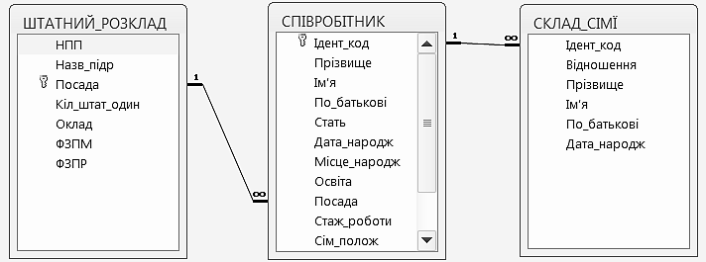

Рисунок 1.5  Схема зв’язків даних

Перевірити автоматизацію зв'язків. У вікні БД вибрати табли- цю **ШТАТНИЙ РОЗКЛАД**, відкрити її в режимі **Таблицы**. Вилу- чити посаду **статистик**. Відкрити таблиці **СПІВРОБІТНИК** і **СКЛАД СІМ'Ї** й переконатися в тому, що з таблиць зник співробі- тник, що обіймав цю посаду, а також відомості про його сім'ю.

Відновити вилучену інформацію в усіх таблицях.

Пред'явити виконану роботу викладачеві.

## Контрольні питання

1. Призначення програми *Microsoft Access.*
2. Що таке реляційні бази даних?
3. Що називається полем і записом у БД?
4. Яке поле можна вибрати в якості ключового?
5. Як зробити поле індексованим?
6. Навіщо зв'язують таблиці?
7. Назвіть види зв'язків між таблицями?
8. Що таке тип поля?
9. Що таке формат поля?
10. У яких випадках застосовують **Мастер подстановок**?
11. Як змінити розмір поля?

# ЛАБОРАТОРНА РОБОТА № 2 РОБОТА З ЗАПИТАМИ

Мета роботи  отримання навиків роботи по створенню запи- тів. Дослідження можливостей їх створення та використання.

# Теоретичні відомості Поняття запиту. призначення запитів

Запит (***query***) - це засіб вибору необхідної інформації з бази даних. Питання, сформовані по відношенню до бази даних, і є за- пит.

Запит є широко використовуваним засобом обробки даних, які зберігаються в таблицях *Access*. За допомогою запитів можна перег- лядати, аналізувати і змінювати дані з декількох таблиць. Вони та- кож використовуються як джерело даних для форм і звітів. Запити дозволяють обчислювати підсумкові значення і виводити їх в ком- пактному форматі, подібному формату електронної таблиці, а також

виконувати обчислення над групами записів.

Застосовуються два типи запитів: **по образцу** (*QBE - Query by example*) і **структурированный язык запросов** (*SQL - Structured Query Language).*

***QBE*** – **запрос по образцу** – засіб для відшукання необхідної інформації в базі даних. Він формується не на спеціальній мові, а шляхом заповнення бланка запиту у вікні **Конструктора запросов**.

***SQL*** - **запросы** - це запити, які складаються ( програмістами ) з послідовності *SQL* - інструкцій. Ці інструкції задають , що треба зробити з вхідним набором даних для генерації вихідного набору. Всі запити *Access* будує на основі *SQL* - запитів, щоб подивитися їх , необхідно в активному вікні проектування запиту виконати команду **Вид /*SGL***.

Запит можна створювати самостійно і за допомогою майстра або режимі конструктора. Майстер запитів автоматично виконує основні дії в залежності від відповідей користувача на поставлені питання.

В *Access* можна створювати такі типи запитів:

* запит на вибірку;
* запит з параметрами (критерій відбору задає користувач, вві- вши потрібний параметр при виклику запиту);
* перехресний запит (дозволяє створювати результуючі таблиці на основі результатів розрахунків, отриманих при аналізі групи таб- лиць);
* запит на зміну (виключення, оновлення і додавання) записів (дозволяє автоматизувати заповнення полів таблиць);
* запити SQL (на об'єднання, до сервера, керівні, підлеглі), на- писані на мові запитів SQL.

Запит на вибірку використовується найбільш часто. При його виконанні дані, що задовольняють умовам відбору, вибираються з однієї або декількох таблиць і виводяться за певною чергою.

Можна також використовувати запит на вибірку, щоб згрупу- вати записи для обчислення сум, середніх значень, перерахунку та для інших дій.

# Створення запитів та їх типи

При створенні запиту (query) необхідно визначити:

* поля в базі даних, за якими буде йти пошук інформації.
* предмет пошуку в базі даних.
* перелік полів в результаті виконання запиту.

Для створення нового запиту потрібно у вікні бази даних виб- рати вкладку **Создание** і у стрічці, яка відкрилась вибрати групу **Запросы** в ній розташовані команди: **Мастер запросов** і **Кон- структор запросов**.

**Мастер запросов**  може створити: **Простой запрос**; **Пере- крестный запрос**; **запрос на поиск повторяющихся записей**, або запит на **поиск записей, не имеющих подчиненных**.

**Простой запрос** – це запит на вибірку з певних полів таблиць або інших запитів (найкращий спосіб створення запиту для початкі- вців користувачів).

**Перекрестный запрос**  це різновидність запиту на вибірку, виводить дані в компактному форматі, подібному формату елект- ронної таблиці.

**Повторяющиеся записи** - це запит на пошук записів, які по- вторюються, в простій таблиці або в запиті.

**Записи без подчиненных** - запит виявляє записи, яким не від- повідає ні один запис у підпорядкованій таблиці.

**Конструктор запросов**  дозволяє самостійно створити будь- який тип запиту, але цей режим рекомендується користувачам, які вже мають певний досвід створення запитів.

# Робочі завдання

## Завдання 1.

Створити простий запит, в якому будуть відображені наступні дані про співробітника: **Прізвище, Ім'я, По батькові, Дата наро- дження, Ідентифікаційний код, Назва підрозділу, Посада.**

Запиту присвоїти ім'я **Співроб Посада**. Запит виконати, вико- ристовуючи **Мастер запросов**.

Вибрати вкладку **Создание** в групі **Запросы** виконати команду

**Мастер запросов**. Відкривається вікно **Новый запрос** в полі вибо-

ру типів запитів, вибираємо **Простой запрос** і клацаємо **ОК**. Відк- ривається діалогове вікно (ДВ). У полі цього вікна **Таблицы и за- просы** вибираємо таблицю **Співробітник**. Переносимо необхідні поля з поля **Доступные поля** в поле **Выбранные поля**, виділяючи послідовно зазначені поля у вихідному поле і переміщаючи в **До- ступные поля**, дотримуючись послідовності, вказаної в завданні дивися рисунок 2.1. Після закінчення переміщення, клацаємо пере- микач **Открыть запрос для просмотра данных** і кнопку **Готово**. У робочому полі з'являється результат запиту. Перевіряємо правиль- ність, виконаного запиту і закриваємо його кнопкою закрити  в заголовку вікна запиту.

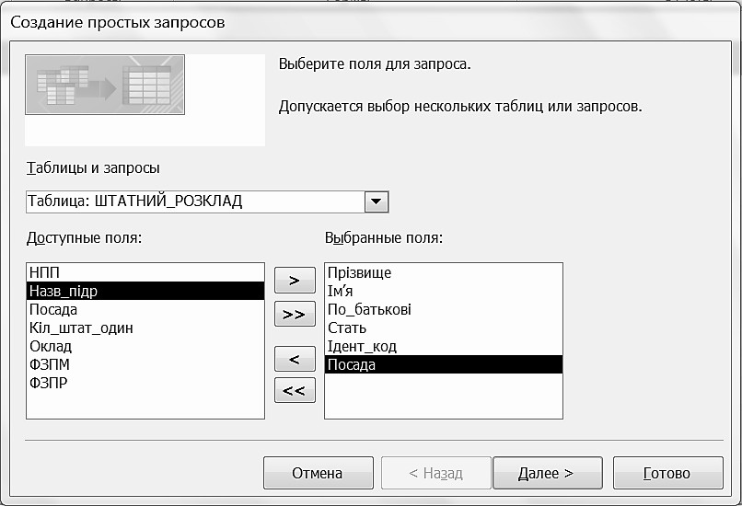

Рисунок 2.1  Вигляд діалогового вікна **Создание простых запросов**

## Завдання 2

Використовуючи **Мастер запросов**, самостійно створити про- стий запит, в якому будуть відображені такі дані про співробітника з таблиці **СПІВРОБІТНИК**: **Прізвище**, **Посада**, **Оклад**, з таблиці **Склад сім'ї** - **Ставлення**. Запитом присвоїти ім'я **Співробіт- ник сім’я**. При створенні запити вибрати перемикач **Подробный отчет**.

## Завдання 3.

Створити запит на вибірку, використовуючи команду **Конс- труктор запросов**. Створити запит, що містить поля: **Ідент_код**, **Прізвище**, **Ім'я**, **По батькові**, **Дата народ**, що відображає список тільки тих співробітників, прізвища яких починаються з букви **К**. Список повинен бути відсортований по даті народження, за зрос- танням. Для цього необхідно виконати таку послідовність дій:

Вкладка **Создание**  група **Запросы**  команда **Конструк- тор запросов**.

У робочому полі з'являється вкладка з ім'ям **Запрос1**, яка скла- дається з 2-х частин: у верхній частині розміщуються вибрані таб- лиці або запити, на базі яких будується запит; в нижній частині роз- ташований бланк побудови запиту *QBE* (*Query eхample* - запит за зразком).

А так же з'являється діалогове вікно (ДВ) **Добавление табли- цы** вибрати таблиці, які необхідні для створення запиту, в даному випадку **Співробітник**, після чого виконати клацання по кнопці і по кнопці . На першому плані з'являється вкладка

## Запрос1.

Далі необхідно вибрати потрібні поля і задати способи сорту- вання та умови відбору з таблиці. Для цього:

* Виділити поля **Ідент_код**, Прізвище, Ім'я, По батькові, Дата рож за допомогою миші в комбінації з клавішами ***Shift*** або ***Ctrl*** і ві- дбуксувати на бланк побудови запиту *QB*E в рядок **Поле**. Поля мо- жна переміщати в бланк *QBE* і поодинці.
* У рядку **Поле** поля розміщуються по стовпцями зліва напра-

во;

* У рядку **Ім'я таблиці** відображається ім'я таблиці, з якої виб-

рано поле;

* Для поля **Дата_народж** встановити сортування записів за зростанням. Для цього клацнути в рядку **Сортировка** в стовпці по- ля **Дата_народж**, з'явиться кнопка зі стрілкою, натискання на яку розкриває вікно вибору типу сортування. Вибрати тип **сортировки по возрастанию**;
* Рядок **Вывод на экран** дозволяє включити / відключити ви- вод поля на екран за допомогою прапорця;
* для реалізації в запиті умови вибору співробітників, прізвище

яких починаються з букви **К,** в рядку **Условие отбора** в стовпці Прізвище ввести умову **Like "К*"**. Перед введенням літери **К** пе- рейти на російський шрифт. Вікно конструктора запитів буде мати вигляд рис. 2.2.

Закрити вікно конструктора запиту, клацнувши по кнопці , а у відповідь на питання зберегти зміни чи ні, натиснути кнопку в вікні **Сохранение** ввести ім'я запиту ***Fam_К*** і клацнути

.

Відкрити запит на вибірку для перегляду. Для цього виділити запит ***Fam_К*** і клацнути по імені запиту два рази лівою кнопкою миші (ЛКМ). На екран виводиться таблиця рис. 2.3, в якій відобра- жаються всі записи з прізвищами, що починаються на букву **К**, за- писи відсортовані за датою народження по віку.

У випадку, якщо очікуваний результат не отримано, то внести зміни до запит ***Fam_К***. Для цього виділити запит ***Fam_К*** і клацнути по кнопці **Конструктор ** у рядку стану вікна бази даних або два рази ЛКМ по імені запиту, внести необхідні зміни, зберегти запит, повторити його виконання.

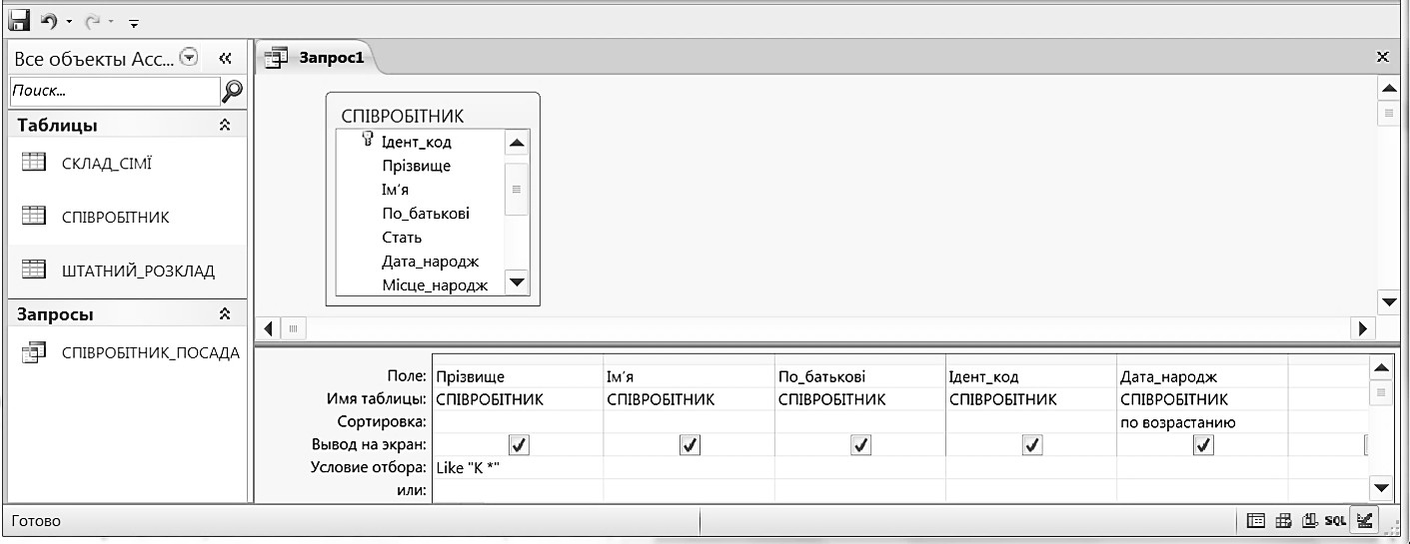

Рисунок 2.2 – Вікно конструктора запиту на вибірку

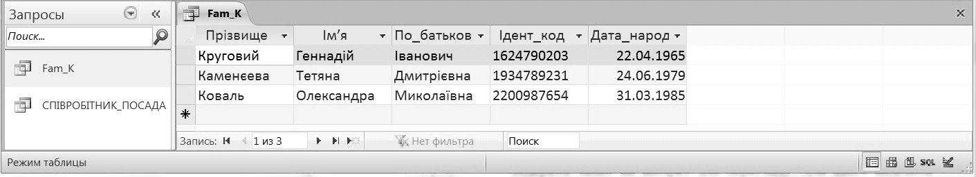

Рисунок 2.3 – Результат виконання запиту *Fam*_К

## Завдання 4.

Самостійно створити запит, який містить такі дані: **Ідент_код, Прізвище, Ім'я, Посада, Освіта**. Запит повинен містити дані про працівників, імена яких починаються на букву **С**. Запиту присвоїти ім'я **Name_С**.

## Завдання 5.

Самостійно створити запит з відбору працівників які мають вищу освіту. Прізвища працівників розташувати в алфавітному по- рядку. Створеному запитом присвоїти ім'я **Освіта**.

## Завдання 6.

Самостійно створити запит на вибірку співробітників, які ма- ють стаж роботи менше зазначеного, наприклад, менше 10, 15, або 20 років. Дані в запиті розташувати по зменшенню стажу роботи. Запитом присвоїти ім'я **Стаж**.

## Завдання 7.

Створення параметричного запиту.

При виконанні параметричного запиту виводиться діалогове вікно із запрошенням ввести параметр для умови відбору записів. Параметрів може бути кілька.

Створити запит, в результаті виконання якого будуть виводи- тись поля **Прізвище, Ім'я, По батькові, Ідент код** і **Стаж роботи** співробітника, прізвище якого буде вказаний у запиті як параметр відбору.

При обраній вкладці **Создание** у групі **Запросы** клацнути по кнопці **Конструктор запросов**.

Відкривається вікно **Запрос1**, в якому з'являється **окно конс- труктора запросов** і діалогове вікно **Добавление Таблицы**, в яко- му вибрати таблицю **СПІВРОБІТНИК**, клацнути по кнопці, після чого закрити вікно **Добавление Таблицы**, клацнувши по кнопці. У схемі даних запиту з'являється таблиця **СПІВРОБІТНИК** з якої ви- бираємо необхідні поля для запиту. За допомогою миші перемістити поля **Прізвище, Ім'я, По_батькові, Ідент_код, Стаж_роботи** з об- раної таблиці в бланк побудови запиту.

У стовпці **Прізвище** в рядку **Условие отбора** ввести в квадра-

тних дужках повідомлення, яке буде виводитися на екран при вико- нанні запиту, а саме: **[Введіть прізвище]**.

Створений запит матиме вигляд, представлений на малюнку

2.4.

Закрити вікно **Запрос на выборку**, на питання про збереження

зміни відповісти - **Да**. У діалоговому вікні Збереження ввести ім'я запиту **Ідент код**, клацнути **ОК**. Повернутися у вікно бази даних, де створений запит (query) буде виділено.

Виконати запит, двічі клацнувши ЛКМ по запиту **Ідент код** або натиснути правою кнопкою миші (ПКМ) на запит **Ідент код**, в контекстному меню, клацнути ЛКМ по команді **Открыть**. У який з'явився на екрані діалоговому вікні (ДВ) **Введите значение пара- метра** треба ввести, прізвище співробітника, інформацію про який необхідно отримати, наприклад, Старченко і виконати клацання по кнопці .

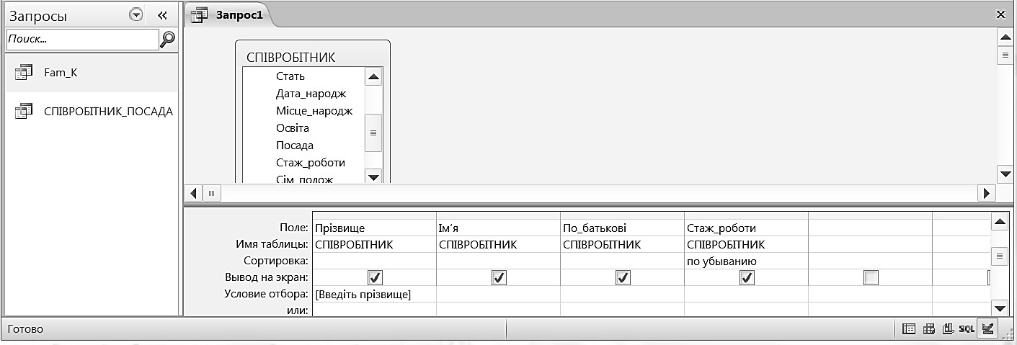

Рисунок 2.4 – Вікно конструктора параметричного запиту

На екрані з'явиться таблиця з даними про обраного співробітника. Завершивши перегляд, закрити вікно.

## Завдання 8.

Створити запит за вибором співробітників, які мають стаж ро- боти, наприклад, від 10 до 20 років. У запиті повинні бути відобра- жені наступні параметри: **Ідент код, Прізвище, Ім'я, По батькові і Стаж роботи.** Стаж роботи буде використовуватися в запиті як па- раметр відбору записів. Прізвища в запиті розташувати за алфаві- том. Запиту присвоїти ім'я **Стаж за параметрами**.

Для створення такого запиту необхідно виконати команду: **Со-**

**здание**  **Запросы**  **Конструктор запросов**. У робочому полі ві- дкривається вікно **Запрос1** і активізується вікно **Добавление таб- лицы**, в якому вибрати таблицю **Співробітник**, клацнути по кнопці , після чого закрити вікно **Добавление таблицы**. При за- критті вікна **Добавление таблицы** в рядку вкладок з'являється вкладка контекстні інструменти **Работа с запросами** з вкладкою **Конструктор** і активної командою **Выборка** в групі **Типы запро- сов**.

За допомогою миші перемістити поля **Прізвище**, **Ім'я**, **По ба- тькові**, **Ідент код** і **Стаж роботи** з обраної таблиці в бланк побудо- ви запиту. У стовпці **Стаж роботи** в рядку **Условие отбора** ввести в квадратних дужках повідомлення, які будуть виводитися на екран, і параметри відбору**:> = [Мінімальний стаж] And <= [Максималь- ний стаж]**. Створений запит матиме вигляд, представлений на ма- люнку 2.5.

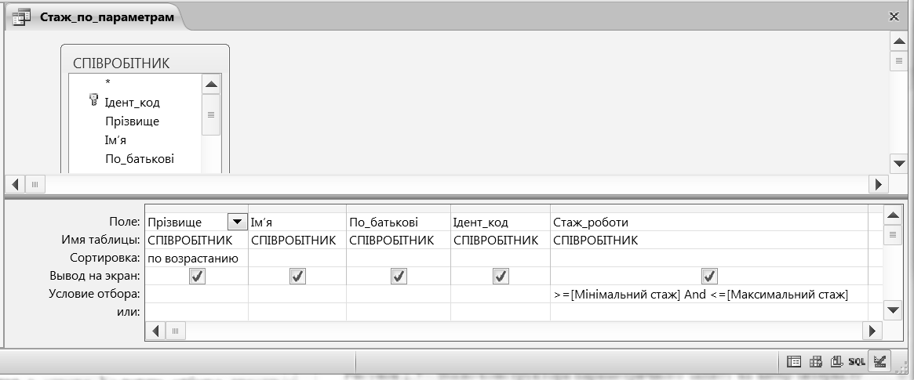

Рисунок 2.5 – Вікно конструктора параметричного запиту на вибір інтервалу стажу роботи співробітників

Зберегти запит з ім’ям **Стаж за параметрами.** Виконати за-

пит.

## Завдання 9.

Самостійно створити запит щодо вибору співробітників зале- жно від статі. Запиту присвоїти ім'я **Відбір по статі**.

## Завдання 10.

Створення запиту для складного звіту.

Скласти запит для створення складного звіту, в якому повинна відображатися інформація про співробітника (**прізвище**, **ім'я**, **по батькові**, **посада** та **назва підрозділу**, де він працює), а також ви- значається **кількість членів його сім'ї.**

Для складання такого запиту необхідно використовувати всі три таблиці, для цього виконати такі дії.

Для створення такого запиту необхідно виконати команду: **Со- здание**  **Запросы**  **Конструктор запросов**. У робочому полі ві- дкривається вікно **Запрос1** і активізується вікно **Добавление таб- лицы**, в якому вибрати таблиці **Співробітник**, **Склад сім'ї**, **Штат- ний розклад.** Клацнути по кнопці, після чого закрити вікно **Добав- ление таблицы**,

При закритті вікна **Добавление таблицы**, в рядку вкладок з'являється вкладка контекстні інструменти **Работа с запросами** з вкладкою **Конструктор** і активної командою **Выборка** в групі **Ти- пы запросов**.

З таблиці **Співробітник** вибрати поля **Прізвище, Ім'я, По ба- тькові, Посада** та за допомогою миші перемістити на бланк запиту.

З таблиці **Склад сім'ї** вибрати поле **Ідент код**, помістити його на бланк запиту.

З таблиці **Штатний розклад** вибрати поля **Назв підр** і **Оклад** і також помістити їх на бланк.

Додати до бланку розділ **Групповая операция** (**Работа с за- просами**  **Конструктор**  **Показать или скрыть**  ****).

У стовпці **Ідент код** клацнути мишею в рядку **Групповая опе- рация**, з'явиться кнопка розкриття списку. Клацнути по ній мишею і вибрати зі списку функцію **Count** (кількість записів з однаковими значеннями для даного поля). Вікно запиту матиме вигляд, предста- влений на малюнку 2.5.

Змінити назву поля **Ідент код** на **Кількість чл. сім'ї**, для цього виділити поле, виконати команду група **Показать или скрыть**  **Страница свойств **, або клацнути ПКМ по полю **Ідент код** в контекстному меню вибрати **Свойства ** і у вікні **Окно свойств** на вкладці **Общие** і в полі параметра **Подпись** ввести текст Кіль- кість_чл_сім'ї***.*** Закрити **Окно свойств**. Закрити вікно створення за-

питу, виконавши його збереження під ім'ям **Запит_для_звіту**.

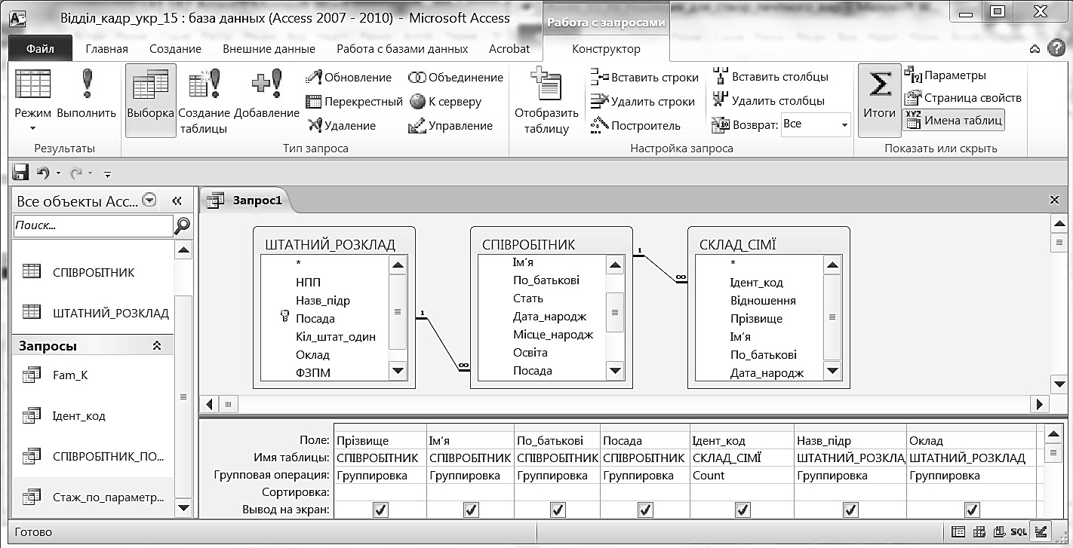

Рисунок 2.5 – Вікно запиту для звіту

Виконати запит. Проаналізувати отриманий результат. Якщо результат не відповідає завданню, виправити помилки і виконати запит заново.

## Завдання 11.

Створення складного запиту за допомогою майстра.

Створити запит, в результаті виконання якого будуть отримані відомості про співробітників, які не мають родичів. У звіт включити поля, які містять **ідентифікаційний код**, **прізвище**, **ім'я**, **по бать- кові співробітника**, а також його **дату народження**.

Для виконання цього завдання, виконаємо команду **Создание**

⇒ **Запросы**  **Мастер запросов**  ДВ **Новый запрос**  **Записи без подчиненных**  , рисунок 2.6. Відкривається вікно **Поиск записей, не имеющих подчиненных** у цьому вікні (рис. 2.7) майстер виведе на екран список для вибору основної таблиці, в якому вибрати таблицю **Співробітник** і натиснути кнопку . У наступному вікні вибрати таблицю, яка містить підпорядко-

вані записи. Це таблиця **Склад сім'ї**. Натиснути кнопку .

У наступному вікні майстра перевірити, що таблиці **Співробі- тник** і **Склад сім'ї** пов'язані по полю **Ідент код** як на рис. 2.8 (поля, по яким пов'язані таблиці, виділені).

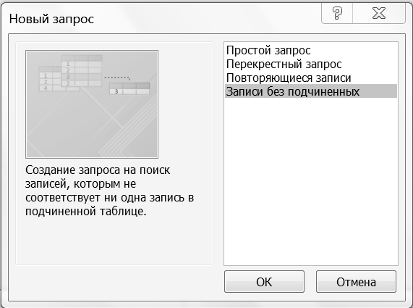

Рисунок 2.6 – Вікно **Новый запрос**

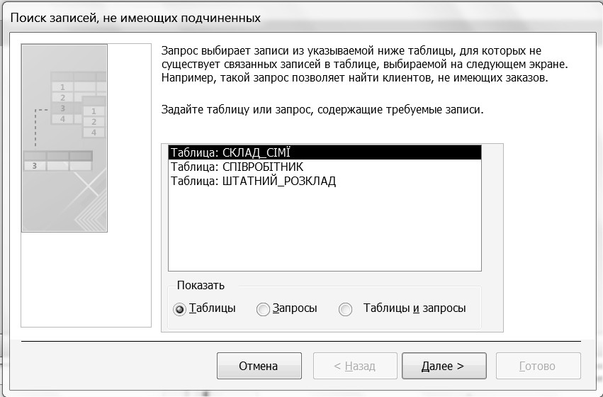

Рисунок 2.7 – Перше вікно майстра запитів в режимі

**Записи без подчиненных**

Якщо це не так, в кожному списку полів обох таблиць виділи-

ти поле **Ідент код** і клацнути на кнопку , розташованої між списками. Натиснути кнопку .

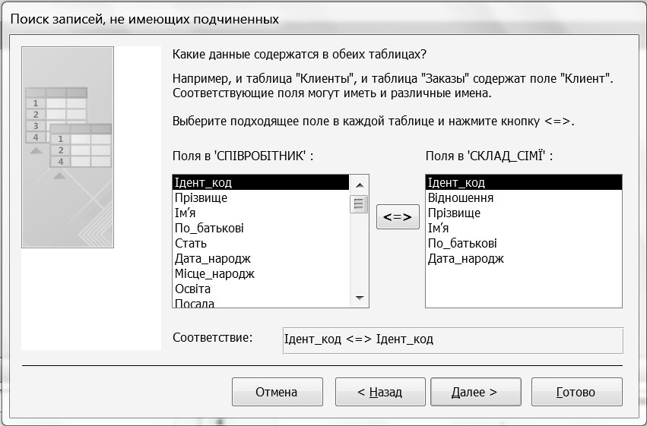

Рисунок 2.8 – Визначення зв’язків між таблицями

На екрані з'явиться нове вікно, в якому відображені поля, які можуть бути включені у звіт. У цьому вікні в лівому полі в списку виділити по черзі поля **Ідент код**, **Прізвище**, **Ім'я**, **По_батькові**, **Дата_народж**, які повинні відображатися в звіті, і перенести їх в лі- ве поле за допомогою кнопки . Вікно буде мати вигляд як на



рисунку 2.9. Натиснути кнопку .

На екрані з'явиться запит з необхідними полями з даними про співробітників без родичів. Перевірити звіт. Якщо будуть знайдені помилки, виправити їх, виконавши команди меню **Вид**  **Констру- ктор**, або клацнувши на піктограму  (конструктор) на панелі ін- струментів. Перевірити виправлений звіт і зберегти його під ім'ям **Без_родичів.**

Пред'явити виконану роботу викладачеві.

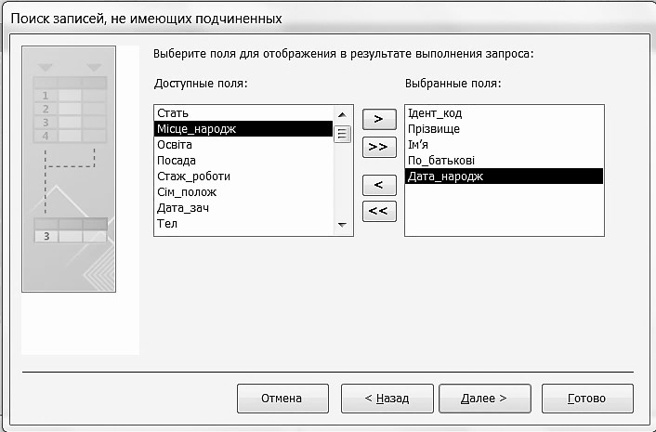

Рисунок 2.9 – Вибір полів, які будуть відображені в запиті

# Контрольні питання

1. Призначення запитів в *Access*.

**Запити — спеціальні об’єкти, призначені для вибірки даних з таблиць бази, а також для виконання обчислень та інших операцій з базовими таблицями, включаючи їхнє перетворення. Однак, на відміну від реальної таблиці, цей набір записів реально не існує в базі даних. У результаті запиту утвориться таблиця. Інформація є актуальною, відбиває останні зміни даних.**

1. Які типи запитів в *Access* вам відомі?

**Запит на вибірку, перехресний запит, запит на створення таблиці, запита на відновлення, запит на додавання запиті, Запит на видалення запитів.**

1. Викладіть послідовність створення нового запиту в режимі Конструктор.
2. Навіщо створюються запити на вибірку?

**Коли виникає необхідність вичленувати з усієї маси інформації, що зберігається, тільки те що цікавить.**

1. Як виконати створений запит?
2. Призначення запиту для складного звіту.
3. Як і навіщо задаються умови вибору при створенні запитів?
4. Призначення параметричного запиту.

Створюються в тих випадках коли передбачається виконувати цей звіт багаторазово.

1. Як набрати необхідні поля в бланк побудови запиту?
2. Як створити запит за допомогою Майстра?

# ЛАБОРАТОРНА РОБОТА № 3 СТВОРЕННЯ ЕКРАННИХ ФОРМ

Мета роботи - вивчити методи створення екранних форм, отримати навички роботи і дослідити можливості Access по ство- ренню екранних форм.

# Теоретичні відомості Поняття форм і їх використання

Зазвичай розробник бази даних створює структуру таблиць і запитів, але заповненням таблиць інформацією він не займається. Для цього є спеціальні кадри, які виконують функції операторів. Для спрощення їхньої праці розроблювач бази може підготувати спеціальні об'єкти - форми.

**Форма** - це об'єкт бази даних, з яким безпосередньо працює користувач.

Вона являє собою електронний бланк, в якому є поля для вве- дення даних. Користувач вводить дані в ці поля, і дані автоматично заносяться в таблиці бази.

**Форми** - це варіант подання на екрані комп'ютера одного за- пису, що дає можливість користувачеві переглядати послідовно ві- домості з таблиці, здійснювати пошук і бистрий доступ до будь- якого запису, а також здійснювати операції корекції даних в записах і створювати нові записи (поповнювати таблицю). Фактично, форму можна розглядати, як якийсь інтерфейс користувача при роботі з таблицями.

Форми забезпечують самий гнучкий спосіб введення, перегля- ду і видалення даних і фактично є шаблонами, які управляють відо- браженням інформації. Більшість форм зазвичай приєднано до одні- єї або декількох таблиць або запитів бази даних. Джерелом даних, які відображаються в них, є поля в базових таблицях і запитах.

В Access 2010 форма є самостійним об'єктом, який зберігаєть- ся всередині бази. При розробці бази даних слід скористатися різ- ними способами створення форми, які пропонуються на вкладці

**Создание** в групі **Форми** панелі *Access* (рис. 3.1).

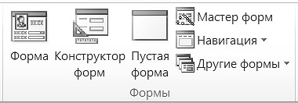

Рисунок 3.1  Засоби для створення та редагування форм на панелі Access

Макет форми представляє організацію форми - складається з розділів. Будь-яка форма може включати наступні розділи:

розділ **Заголовок форми** визначає верхню частину форми. В область заголовка форми можна помістити текст, графіку і інші елементи управління. Тут можуть міститися назва форми, написи до полів даних, дата, час і т. д. При друку форми, яка складається з ба- гатьох сторінок розділ заголовка відображається тільки на першій сторінці;

розділ **Верхній колонтитул** визначає верхній колонтитул сто- рінки при друці форми. У ньому відображаються назва форми і за- головки стовпців, які виводяться у верхній частині кожної друкова- ної сторінки. Верхній колонтитул відображається тільки тоді, коли форма відкрита в режимі попереднього перегляду. При друку фор- ми з багатьох сторінок верхній колонтитул відображається угорі кожної сторінки;

розділ **Область даних** визначає основну частину форми, що містить дані (записи), отримані з джерела. Може бути заданий вивід тільки одного запису у вікні форми, або декілька записів. Даний ро- зділ може містити елементи управління, що відображають дані з таблиць і запитів, а також незмінювані дані, наприклад надписи. При друку форми з багатьох сторінок цей розділ відображається на кожній сторінці;

розділ **Нижній колонтитул** визначає нижній колонтитул сто- рінки при друці форми. Цей розділ додається у форму разом з роз- ділом, що визначає верхній колонтитул сторінки, і може містити да- ту, номер сторінки та інші відомості. Він відображається тільки то- ді, коли форма відкрита в режимі попереднього перегляду. При друці форми, яка складається з багатьох сторінок нижній колонти- тул відображається внизу кожної сторінки;

розділ **Примітка форми** визначає нижню частину форми. Цей розділ додається у форму разом з розділом заголовка форми. У ньо- му відображаються елементи, які залишаються незмінними для ко- жного запису (кнопки, інструкції по роботі з формою). При друку форми, яка складається з багатьох сторінок примітка форми буде відображено тільки внизу останньої сторінки.

На відміну від таблиць і запитів форми складаються з багатьох елементів управління.

# Призначення і створення елементів управління

За допомогою елементів управління можна переглядати дані і працювати з ними в додатку. Найбільш поширеним елементом є те- кстове поле, крім нього використовуються кнопки, написи, прапор- ці та елементи управління підлеглої форми або звіту.

Елементи управління можуть бути **пов'язаними**, **вільними** і

## обчислюваними.

**Пов'язані елементи управління** - елемент управління, джере- лом даних якого служить поле таблиці або запиту. Зв’язаний еле- мент управління служить для відображення значень полів бази да- них.

**Вільні елементи керування** - елементи управління, які не мають джерела даних (наприклад, поля або вирази). Вільні елемен- ти управління використовуються для виведення на екран відомос- тей, малюнків, ліній або прямокутників. Прикладом вільного еле- мента є напис, який відображає заголовок форми.

**Обчислювані елементи управління** - елементи управління, джерелом даних яких є вираз, а не поле.

**Вираз** - це поєднання операторів (таких як = і +), імен інших елементів управління, імен полів, функцій і констант, які поверта- ють єдине значення,. Наприклад, в наступному виразі заробітна плата з 5% надбавкою співробітнику за бездоганне дотримання тех- ніки безпеки розраховується множенням значення поля **Оклад** на константу (1,05).

= [Оклад] * 1,05

**Елемент управління** - об'єкт графічного інтерфейсу користу- вача, що дозволяє управляти програмами. Елементи управління ви-

користовується для спрощення роботи користувача при відобра- женні даних, введенні параметрів, виконанні дій.

Панель елементів, що містить кнопки для створення елементів управління на формі (див. Рис. 3.2) можна вивести, виконавши кла- цання по вкладці**: Создание**  **Формы**  **Конструктор форм**  контекстна вкладка **Инструменты конструктора форм**  **Кон- структор**  **Элементы управления**  **Панель элементов***.*

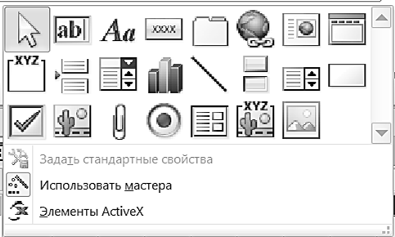

Рисунок 3.2  Панель елементів, яка служить для створення елементів управління на формі

Розглянемо найпростіші елементи управління і ті, що найчас- тіше використовуються.

Щоб зробити форму більш зрозумілою і такою, щоб вона лег- ко сприймалась, в неї додають заголовки, підписи чи пояснення. Цей текст є незмінним і створюється за допомогою елементу управ- ління **Надпись**. Якщо клацнути на панелі елементів на елементі управління  з назвою **Надпись**, а потім на формі, натиснувши лі- ву кнопку миші розтягнути прямокутник, ми отримуємо текстову рамку, в яку можна вводити довільний текст. При введенні тексту не потрібно піклуватися про його форматування. Неважливо, як він виглядає і де розташований. Закінчивши введення, потрібно натис- кати клавішу ***Enter****,* після чого можна приступати до оформлення тексту.

Для форматування елемента керування його потрібно спочатку виділити, клацнувши на ньому мишкою. При виділенні елемента управління навколо нього утворюється рамка з вісьмома маркерами (по кутах і по центрах сторін рамки). Рамку можна розтягувати або стискати методом перетягування кордонів за маркери, при цьому

вказівник приймає вигляд двонаправленої стрілки. При наведенні на маркер покажчика миші він змінює форму, приймаючи зображення двобічної стрілки. У цей момент, натиснувши ліву кнопку миші можна змінювати розмір рамки збільшуючи або зменшуючи в на- прямку вказаному стрілками. Особливу роль відіграє лівий верхній маркер рамки. При наведенні на нього або на кордон рамки покаж- чик миші приймає форму чотирьох спрямованої стрілки, в цей мо- мент напис можна переміщувати.

Переміщати елементи управління і змінювати їх розміри за до- помогою миші не дуже зручно. Набагато зручніше використовувати для цієї мети курсорні клавіші в комбінації з клавішами [*Shift*] або [*Ctrl*]. У першому випадку відбувається зміна розмірів елемента ке- рування, а в другому - зміна його розташування.

Коли об'єкт виділений, можна змінювати параметри шрифту, метод вирівнювання тексту та інші елементи форматування. Це ви- конують звичними засобами форматування, доступними через кон- текстну вкладку **Робота з макетами форм**  **Формат**  **Шрифт** або контекстна вкладка **Инструменты конструктора форм**  **Формат**  **Шрифт**. Якщо клацнути на виділеному елементі пра- вою кнопкою миші, відкриється його контекстне меню, в якому є додаткові можливості зміни оформлення.

Елементи управління, призначені для відображення змісту по- лів таблиці, називають **Связанными полями**. Для їх створення служить елемент (**поле**) на панелі елементів.

При створенні зв'язаного поля разом з ним одночасно утворю- ється ще один елемент управління - **Присоединенная надпись**. Він переміщується разом зі зв'язаним полем і утворює з ним єдине ціле. Відірвати поле від приєднаної написи дозволяє маркер, розташова- ний у лівому верхньому куті. При наведенні на нього покажчик миші приймає форму чотирьох спрямованої стрілки. У цей момент зв'язане поле можна відірвати від приєднаного напису і переміщати окремо.

Щоб елементи управління були розташовані у формі рівними рядами, існують спеціальні команди вирівнювання. Спочатку потрі- бно виділити групу елементів управління за допомогою миші, утримуючи клавішу [***Shift****]*, а потім дати команду **Упорядочить**  **Размер и порядок**  **Выровнять** і вибрати метод вирівнювань.

Текстові поля дозволяють вводити довільні значення.

Щоб надати користувачеві вибір з певного набору значень, за- мість текстових полів застосовують такі елементи управління, як прапорці, перемикачі, вимикачі, з'єднані в групи однотипних елеме- нтів, а також списки.

**Флажок **. Встановлює або скасовує параметр.

**Переключатель **. Встановлює або скасовує параметр, але, на відміну від прапорця, обов'язково повинен бути встановлений тільки один параметр.

**Список **. Може містити фіксований набір значень або зна- чення із заданого поля однієї з таблиць. Дозволяє не вводити дані, а вибирати їх зі списку.

**Поле со списком **. Застосовується так само, як і список, але займає менше місця у формі, оскільки список відкривається тільки після клацання на розкриваючій кнопці.

**Командные кнопки **. З кожною з них можна пов'язати яку-небудь корисну команду, наприклад команду пошуку запису, переходу між записами та інші.

**Вкладки **. Дозволяють розмістити багато інформації на обмеженій площі. На вкладках розміщують інші елементи управ- ління.

**Поле объекта *OLE***. Служить для розміщення зовнішнього об'єкта, відповідного прийнятої в Windows концепції зв'язування та впровадження об'єктів. Об'єктом, як правило, є ілюстрація, напри- клад фотографія, але це може бути і відеозапис, і музикальний фра- гмент, і голосове повідомлення. Існують два типи полів для розмі- щення об'єктів OLE: **Свободная рамка объекта ** та **Присоеди- ненная рамка объекта **. У першому випадку рамка не пов'язана ні з яким полем таблиць бази даних. Об'єкт, що знаходиться в ній, виконує, роль ілюстрації і служить для **оформлення** форми. З (при- соединенной) приєднаною рамкою пов'язане одне з полів таблиці. У ній відображається вміст цього поля. Цей зміст може змінюватись при переході від одного запису до іншого.

# Способи створення форм

Залежно від постановки завдання, розробник вибирає варіант створення інтерфейсу користувача для роботи з даними бази. В *Access* форми можна створювати одним з трьох способів див. Рис. 3.1:

* За допомогою інструментів **автоформи**;
* За допомогою **Майстра форм** (*Form Wizard*), який супрово- джує розробника в процесі створення форми, ставлячи питання і конструюючи форму відповідно до відповідей;
* За допомогою **Конструктора форм** створення форми почи- нається з «чистого аркуша». Крім того в цьому режимі можна реда- гувати форми, створені в режимах автоформи і майстра форм.

**Автоформи** застосовуються, якщо в формі мають бути всі по- ля таблиці, запиту або звіту або якщо не потрібно управляти стилем виведення інформації у формі. В *Access* представлені три типи ав- тоформ.

* **Форма (*Simple Form*)** виводить одночасно тільки один запис. Якщо джерело даних обраних для форми, має зв'язок з дочірньою таблицею, форма виводить і її дані. Наприклад, таблиця **СПІВРОБІТНИК** пов'язана з дочірньою таблицею **СКЛАД СІМ'Ї** по полю **Ідент код**. Якщо перед створенням форми виділити табли- цю **СПІВРОБІТНИК** і виконати команду **Создание** > груп. **Фор- мы** > **Форма**, то згенерована форма, буде виводити запис співробі- тника і дані про склад його сім'ї, рисунок 3.3.
* **Разделенная форма** (*Split Form*) виводить всі записи як таб- лиця у Верхній частині форми і поточний запис, обрану в цій таб- лиці, в нижній частині.
* **Несколько элементов** (*Multiple Items*). Автоформа цього ти- пу відображає всі записи, що надаються джерелом даних, у вигляді

«удосконаленої» таблиці. Форму типу «Кілька елементів» створю- ють, коли потрібно одночасно бачити всі записи. Зазвичай вона не- погано працює з таблицями, що містять невелику кількість стовп- ців, оскільки кожен стовпець таблиці відображається на стовпець форми.

**- Автоформа сводная таблица**. Забезпечує створення форми зі зведеною таблицею Excel.

- **Автоформа сводная диаграмма**. Надає можливість автома- тичного створення форми з діаграмою.

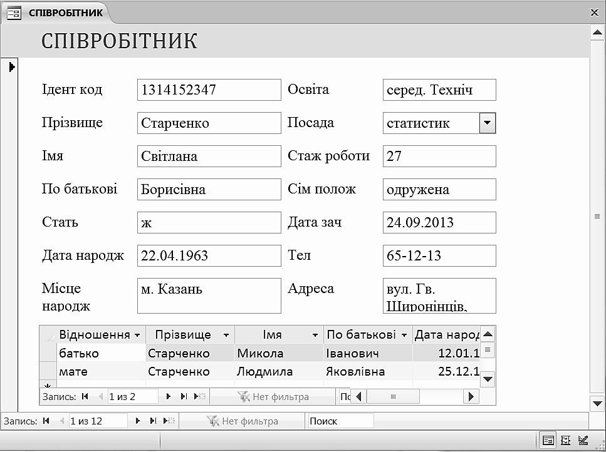

Рисунок 3.3 - Форма, створена на основі таблиці **СПІВРОБІТНИК**

Іншим простим і швидким способом створення форми явля- ється використання **Мастера форм**. За допомогою майстра можна створювати форми на основі однієї таблиці і більш складні форми на основі кількох таблиць і запитів, які мають підлеглі форми. Для створення форми за допомогою майстра форм необхідно вибрати вкладку стрічки **Создание (*Create*)** у групі **Формы** клацнути кнопку **Мастер форм**.

**Мастер форм** розбиває процес створення форми на кілька ета- пів. На кожному етапі потрібно встановити певні параметри в од- ному з діалогових вікон майстра, кожне з яких визначає один крок створення форми. Якщо на якому-небудь кроці була допущена по- милка або виникла необхідність зміни яких-небудь встановлених параметрів, для повернення до попереднього кроку натискається кнопка **Назад**. Крім того, в будь-який момент можна натискати

кнопку **Отмена** для відмови від створення форми і поверненню до вікна бази даних.

Робота з формами *Access* може відбуватися в п'яти режимах: у режимі **Конструктора**, в режимі **Макета**, в режимі **Формы**, в ре- жимі **Таблицы**, в режимі **Сводной диаграммы**. Перемикати режи- ми можна за допомогою кнопки **Режимы**, розташованої на стрічці у вкладці **Главная**, або за допомогою трьох кнопок розташованих в рядку стану в правому нижньому кутку вікна *Access*, або викорис- товуючи контекстне меню форми, клацнувши правою кнопкою ми- ші по ярличку форми і вибравши відповідний режим , рисунок 3.4.

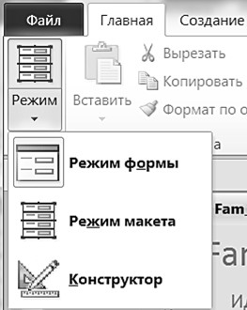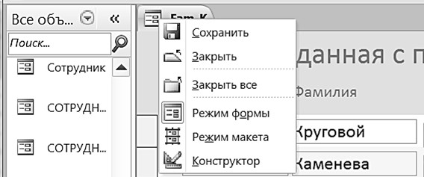

Рисунок 3.4 - Вибір режимів для роботи з формами

**Режим конструктор**. Найпотужніший і гнучкий режим по на- бору можливостей виконання дій. У ньому можна робити все що за- вгодно: змінювати макет, додавати і редагувати елементи управлін- ня, змінювати властивості форми.

**Режим макета**. Режим макета є проміжним між режимом конструктора і форми. У ньому форма виводиться в тому вигляді, в якому вона постає перед користувачем, і в той же час в ній можна налаштовувати параметри форми.

**Режим Формы**. Фраза форма в режимі форми звучить дивно, але такий режим існує, і він часто використовується в роботі з фор- мами. У цьому режимі форму бачить користувач. Елементи управ- ління виводять дані, отримані з таблиць. На відміну від попередніх режимів змінити форму в режимі форми неможливо.

**Режим Таблицы.** Форма виглядає як сітка даних в стилі Excel. Він зазвичай є вбудованим в форму. Використовується в разі необ- хідності готувати презентацію в стилі *Excel*.

**Режим Сводная диаграмма**. Графічне представлення уза- гальнених даних. Користувач може перетягувати елементи даних.

# Робочі завдання

## Завдання 1.

Створити форми для заповнення таблиць: **СПІВРОБІТНИК**, **Склад сім'ї**, **Штатний розклад**.

Відкрити базу даних. У вікні БД в області переходів, на ро- робочому полі (ліворуч), вибрати режим **Все объекты *Access***. У ро- зділі **Таблицы**, виділити таблицю **СПІВРОБІТНИК**. Для створен- ня форми виконати: Відкрити вкладку **Создать** у групі **Формы**, на- тиснути кнопку **Конструктор форм**.

У робочому полі з'являється заготовка вікна форми, з ім'ям **Forma1**, а в рядку вкладок контекстна вкладка **Инструменты кон- структора форм**, яка має три вкладки: **Конструктор**, **Упорядо- чить**, **Формат**. Відкрити вкладку **Конструктор**, в ній знайти групу **Сервис** і виконати команду **Добавить поля**. З'являється ДВ **Список полей** у цьому вікні клацнути напис **Показать все таблицы**, виво- диться список таблиць серед них вибрати таблицю **СПІВРОБІТНИК** і клацнути по кнопці + перед ім'ям таблиці, відк- ривається перелік полів таблиці.

На наступному етапі необхідно перенести поля таблиці на за- готівлю вікна форми в поле **Область данных** і розташувати їх від- повідним чином. Перенесення можна виконати двома способами перетягуванням полів таблиці мишею на заготовку в необхідне міс- це, або клацати два рази по імені поля і *Access* буде переносити по- ля, послідовно розташовуючи їх на заготовці форми. В результаті повинні отримати заготовку форми (рис. 3.5).

Все, що міститься в області даних, є елементами управління. У нашому випадку тут присутні елементи управління тільки двох ти- пів: зв'язане поле (те, що в нього вводиться надходить із одноймен- ного поля таблиці, на базі якої створена форма) і приєднаний напис (називається так оскільки переміщується разом зі своїм елементом управління ) в нашому випадку це імена полів.

Відформатувати поля і розмістити їх на формі в потрібних мі- сцях, за зразком, наведеним на малюнку 3.5.

Переміщення полів і їхніх імен формою проводитися таким чином. Клацанням миші виділяється об'єкт (поле з ім'ям). Навколо нього з'являються маркери переміщення і зміни розмірів. Перемі-

щувати поле можна разом з прив'язаним до нього ім'ям або окремо від нього.

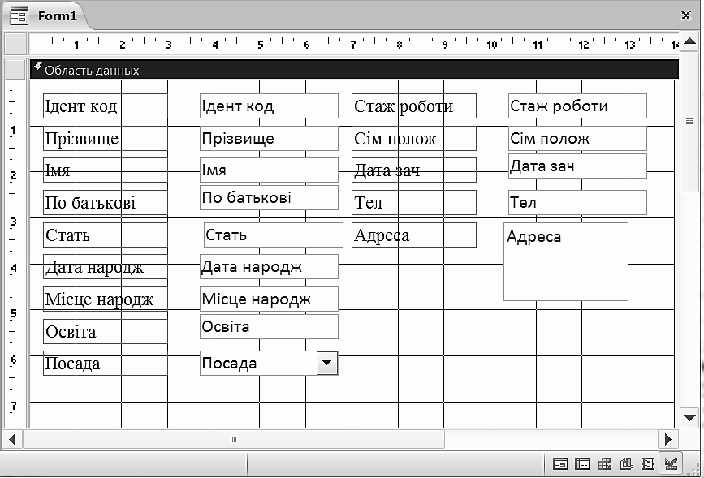

Рисунок 3.5 - Вид простої форми **Співробітник** в режимі **Конструктора**

Для переміщення поля покажчик миші помістити на квадра- тик, що знаходиться в лівому верхньому кутку елемента, він прий- має вид чотирьох спрямованої стрілки, переміщує тільки один об'єкт. Покажчик миші у вигляді чотирьох спрямованої стрілки отриманий в будь-якому іншому місці, дозволяє переміщати об'єкт разом з прив'язаним до нього ім'ям, або переміщати будь-яку кіль- кість виділених об'єктів. Для переміщення натиснути кнопку миші і, утримуючи її, буксирувати поле або його ім'я в потрібне місце у формі. Потім відпустити кнопку миші. Для зміни напису, пов'язаної з полем, необхідно клацнути на ньому двічі мишею, видалити ста- рий напис і ввести новий.

Для зміни розмірів помістити курсор на розмірні маркери, при цьому курсор прийме вигляд двонаправленої стрілки. Потім натис- нути кнопку миші і буксирувати маркер в потрібному напрямку, пі- сля чого відпустити кнопку миші. Для видалення поля виділити йо- го, натиснути клавішу [*Delete*] або виконати команду **Головна**  група **Записи**  **Удалить**, або використовувати контекстне меню і

команду **Удалить**.

Змінити колір шрифту, колір фону, розмір і зображення шриф- ту, для чого скористатися вікном **Свойства (Властивості**). Вікно **Властивості** відкривається за допомогою команди **Конструктор**  группа **Сервис**  **Страница свойств **. У робочому полі відкрива- ється **Окно свойств**, використовуючи в цьому вікні вкладку **Макет** можна виконати форматування полів і написів. Наочніше і простіше це робити за допомогою вкладки **Формат**, використовуючи коман- ди групи **Шрифт** і **Форматирование элементов управления**.

*Створити заголовок форми*. Для створення заголовка форми необхідно відкрити розділ **Заголовок формы** для цього виконати команду **Конструктор**  група **Колонтитулы**  **Заголовок** на формі на заготівці форми з'являються розділи з полем, в якому ста- ндартна напис **Form 1** та **Раздел примечание** нижче області даних. Перейти в розділ **Заголовок формы** і ввести ім'я форми СПІВРОБІТНИК і розташувати по середині поля.

*Відформатувати* форму з наступними параметрами: розмір **Области данных** 16 см ширина, 7 см висота. Встановлюється шля- хом переміщення кордонів полів, крайня праворуч і нижня. Розміри контролюються по горизонтальній і вертикальній лінійці, якщо лі- нійка відсутня для її виведення клацнути ПКМ по вільному місці в області даних і виконати команду **Линейка.** Висота розділу **Заго- ловок формы** 1 см. Висота розділу **Примечание формы** 0,25 см. У таблиці всі тексти використовують шрифт Times New Roman. Роз- мір тексту в заголовку форми 16 пт, колір тексту ліловий, заливка поля колір блакитний 2. У назві полів і тексту розмір шрифту 12 пт, колір чорний, заливка назви полів світло - коричнева, заливка полів даних колір жовтий.

Після виконання форматування форми, виконати її зберігання одним із способів: Виконати команду **Файл**  **Сохранить объект как**, з'являється ДВ **Сохранение**, в цьому вікні в полі **Сохранение объекта** ввести ім'я форми **Співробітник1**, клацнути **ОК**. У базі даних буде збережена створена форма **Співробітник1**. Перейти на вкладку **Головна**. Закрити форму **Співробітник1**. В області пере- ходів в розділі форми відкрити форму **Співробітник1**. Форма відк- риється в режимі форми переглянути та перевірити її структуру, якщо необхідно її відредагувати перейти в режим **Конструктор**,

клацнувши в рядку стану по кнопці **Конструктор**, відкоригувати структуру форми і знову зберегти під тим же ім'ям.

Другий спосіб збереження це після створення форми натисну- ти кнопку закрити в рядку заголовка форми, з'явиться ДВ **Сохра- нить изменения макета или структуры формы**, натиснути кноп- ку **ДА**, відкриється ДВ **Сохранение**, якщо необхідно ввести ім'я форми і натиснути **ОК.** Форма збережена в БД. В результаті ми отримаємо форму, яка матиме вигляд, рисунок 3.6.

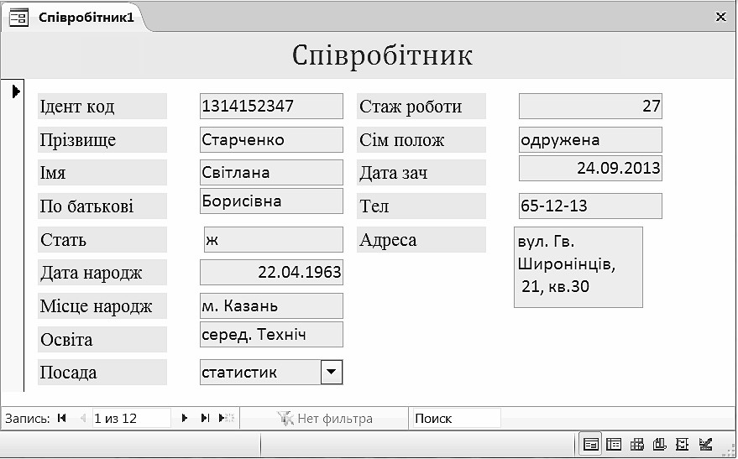

Рисунок 3.6 - Вид вікна форми **Співробітник1**

Аналогічним чином самостійно створити форми **Склад сім'ї** та

## Штатний розклад.

**Завдання 2.**

Створити з'єднану форму, що включає дві раніше створені**: Співробітник1** і **Склад сім'ї**.

Відкрити базу даних, в **Области переходов** встановити режим розділи **Формы** або **Все объекты *Access*** з розділу **Формы** вибрати форму **Співробітник1** і подвійним клацанням відкрити її, вона від- криється в режимі **Форми**. Використовуючи рядок стану перевести форму **Співробітник1**, в режим **Конструктор**, клацнувши у правій частині рядка стану кнопку **Конструктор**.

Змінити структуру вікна форми **Співробітник1** таким чином, щоб можна було розташувати на цій формі форму **Склад сім'ї** (ди- вись рисунок 3.7).

В **Области переходов** вибрати форму **Склад сім'ї** перемістити її у вікно форми **Співробітник1** на вільне місце в правій частині форми, як показано на малюнку 3.7.

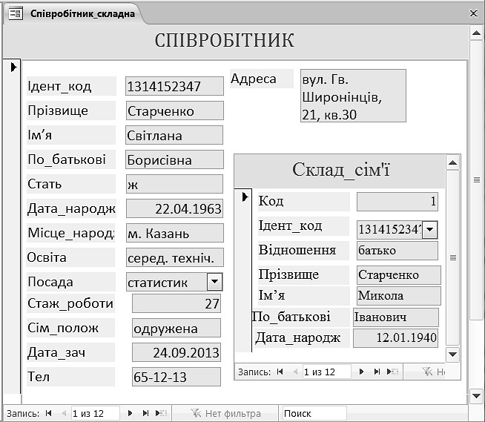

Рисунок 3.7 - Вид вікна форми **Співробітник_складна** з рядком стану, в якій обрано режим форми

Зберегти форму **Співробітник1** під ім'ям **Співробіт- ник_складна**, використовуючи команду **Файл**  **Сохранить объ- ект как…**..... Перейти в режим форми, використовуючи кнопку контекстного меню **Режим формы,** якщо вид форми **Співробіт- ник_складна** влаштовує, закрити форму.

## Завдання 3.

Використовуючи форму **Співробітник** доповнити таблиці **Співробітник** і **Склад сім'ї** даними на нових співробітників, керу- ючись наступними рекомендаціями:

* Двох бухгалтерів з наступними даними - жінки, які мають сі- м'ї, вік від 30 до 40 років, одна має одну дитину, друга двох, мають чоловіків, одна має матір друга батька і матір.
* Двох водіїв, чоловіки, один одружений, другий ні (живе з ба- тьками батько і матір'ю), одружений має двох дітей і дружину, про- живають спільно. Вік вибрати від 25 до 40 років.
* Методист - жінка, заміжня, має сина і чоловіка, вік до 28 ро-

ків.

Всі інші дані придумати самостійно. Складіть всі необхідні да-

ні на папері, а потім почніть заповнення з таблиці **Співробітник**, розташованої у формі. Для початку заповнення клацніть по кнопці **Новий запис** (порожній)  і починайте вводити дані в поля, для переходу в наступне поле використовувати клавішу [***Enter***]. Після закінчення введення записи знову натиснути кнопку **Новая запись** (пустая), так доти, поки не будуть введені всі необхідні записи. По- тім у формі **Співробітник_складна** перейти до форми **Склад сім'ї** і провести введення всіх записів. Після закінчення натиснути кнопку **Сохранить** на рядку швидкого запуску.

Після цього використовуючи розділ **Таблицы** в **Области пе- реходов**, відкрити таблиці **СПІВРОБІТНИК** і **СКЛАД Сім'ї**, пере- глянути та проаналізувати правильність введених даних, якщо не- обхідно внести коректування відкрити форму **Співробіт- ник_складна** і виконати редагування. Таблиця **СПІВРОБІТНИК** повинна збільшитись на 5 записів, а таблиця склад сім'ї на 15 запи- сів. Результат виконання пред'явити викладачу.

## Завдання 4.

Самостійно створити сполучену форму, що включає форми **Співробітник** і **Штатний розклад**. Форму зберегти під ім'ям **Шта- тний_розклад_складна**.

## Завдання 5.

Створити форму за допомогою **Майстра форм**, в якій будуть відображатися дані про співробітників з певним стажем роботи. Форму створювати за даними запиту Стаж за параметрами і таблиці **СПІВРОБІТНИК**. З таблиці **СПІВРОБІТНИК** використати дані полів: **Посада**; **Телефон**; **Адреса** з запиту **Стаж за параметрами всі поля.**

Для цього необхідно. Відкрити базу даних і виконати команду **Создание**  группа **Формы**  **Мастер форм**. Відкривається ДВ **Создание форм** в цьому вікні в полі **Таблицы и запросы** вибрати запит **Стаж за параметрами** перенести поля цього запиту з **До- ступные поля** в поле клацнувши по кнопці . Всі поля будуть по- міщені в **Выбранные поля**.

Тепер необхідно додати поля з таблиці **СПІВРОБІТНИК**. Для цього в полі **Таблиці та запити** вибрати таблицю **СПІВРОБІТНИК**, в поле **Доступні поля** з'явиться перелік полів таблиці **СПІВРОБІТНИК** послідовно перенести поля: **Посада**, **Те- лефон**, **Адреса**, використовуючи кнопку  в поле **Выбранные поля** і натиснути кнопку . У вікні **Создание форм** появля- ється поле **Выберите внешний вид формы**. Виберіть зовнішній вигляд форми, на ваш розсуд, і клацніть . З'являється вікно з полем **Задайте имя формы** ввести ім'я форми **Стаж за парамет- рами** і натиснути кнопку .

Запускається форма на виконання для проби, якщо отриманий результат задовольняє, виконати команду **Файл**  **Сохранить объ- ект как** з'являється ДВ **Сохранение** в якому вказати ім'я файлу і натиснути кнопку **ОК**.

## Завдання 6.

Самостійно створити форму за даними запиту **Запит для звіту** за допомогою майстра форм. Формі присвоїти ім'я **Запит для звіту: Кіл членів сім'ї співроб**. Структуру форми створити таку як на рис.

* 1. Рекомендація: при створенні вибрати зовнішній вигляд форми стрічковий і потім виконати редагування в режимі **Конструктор**.

Пред'явити виконану роботу викладачеві.

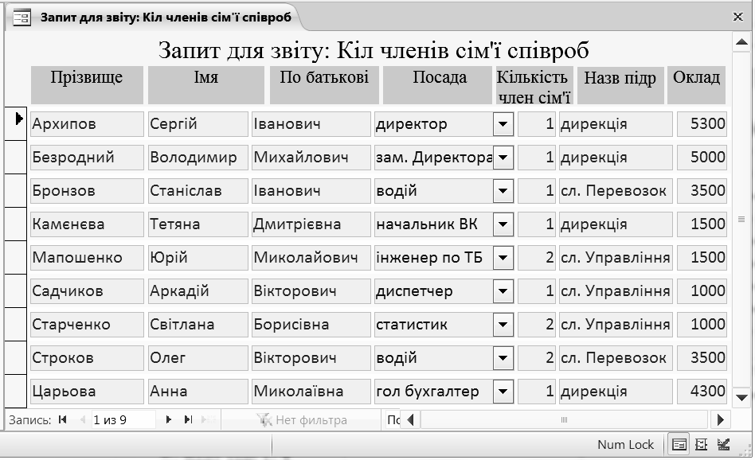

Рисунок 3.8- Приклад створення форми для запиту **Запит для звіту**

# Контрольні питання

* + 1. Поясніть призначення форм в *Access*.
    2. Що називається автоформою?
    3. Які види автоформ вам відомі?
    4. Що називається елементом управління?
    5. Назвіть три любих елемента управління.
    6. З яких розділів складається макет форми?
    7. Які існують способи створення форм?
    8. Як проводиться форматування елементів управління?
    9. У яких режимах користувач може працювати з формою?
    10. Що таке складні форми?

# ЛАБОРАТОРНА РОБОТА № 4 СТВОРЕННЯ ЗВІТІВ

Мета роботи - вивчення теоретичних понять і дослідження ме- тодів створення звітів в *Microsoft Access*.

# Теоретичні відомості

**Звіт** - це гнучкий і ефективний засіб для організації перегляду і отримання підсумкової друкованої інформації. У звіті можна отримати результати складних розрахунків, статистичних порів- нянь, а також помістити в нього малюнки та діаграми.

Структура звіту складається з п'яти розділів: заголовка звіту, верхнього колонтитула, області даних, нижнього колонтитула і примітки звіту (рис. 4.1).

**Розділ заголовка** служить для друку загального заголовка зві-

ту.

**Розділ верхнього колонтитула** можна використовувати для

друку підзаголовків, якщо звіт має складну структуру і займає бага- то сторінок. Тут можна також поміщати і колонцифри (номера сто- рінок), якщо це не зроблено в нижньому колонтитулі.

**Область даних**. В області даних розміщають елементи управ- ління, пов'язані з вмістом полів таблиць бази. У ці елементи керу- вання видаються дані з таблиць для друку на принтері. Порядок ро- зміщення і вирівнювання елементів управління той же, що і при створенні структури форм.

**Розділ нижнього колонтитула** використовують для тих же цілей, що і розділ верхнього колонтитула

**Розділ примітки** використовують для розміщення додаткової інформації.

Не всі звіти містять зазначені розділи. Спочатку необхідно ви- значитись, які дані необхідно включити в звіт, а потім - які розділи. Наприклад, всі звіти повинні містити розділ подробиць (даних), але необхідність додавання заголовка або групування залежить від ко- жного конкретного випадку. Виходячи з цього, виберіть макет.

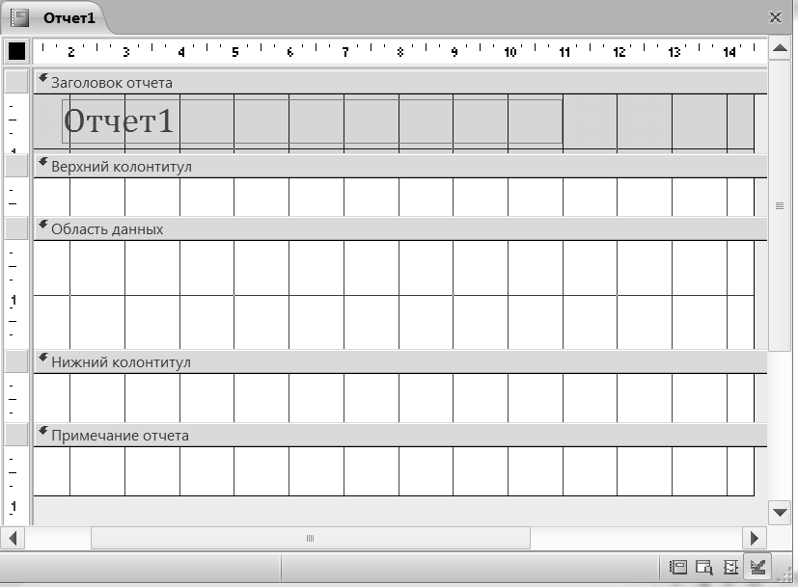

Рисунок 4.1 - Загальна структура вікна звіту

**Макет** - це спосіб організації представлення даних у звiтi. В *Access* є два базових макета - **табличный** і «**в столбик**», - але дані можна впорядкувати практично будь-яким зручним для Вас спосо- бом.

1. **Табличний** макет нагадує електронні таблиці. Використо- вуйте їх, коли необхідно представити дані в простому форматі спи- ску.
2. Макети «**в стовпчик**» схожі на форми, які заповнюють в банках або при здійсненні покупок через Інтернет. Використовуєть- ся такий тип макетів, якщо звіт містить занадто багато полів для ві- дображення в табличному вигляді.
3. У **змішаних** макетах використовуються елементи і **таблич- ного** макета, і макета «**в стовпчик**». Наприклад, у межах звіту час- тина полів може розміщуватися вздовж рядка, а інша частина - в стовпчик. У додатку *Access* 2010 змішані макети створюються вру- чну в режимі макета або в режимі конструктора. Визначившись з дизайном можна приступати до створення звіту. Для цього необхід- но виконати команду **Создание**  група **Отчеты** в якій знаходяться такі інструменти створення звіту (рис. 4.2).

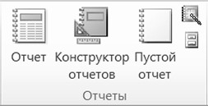

**Мастер Отчетов**

**Наклейки**

Рисунок 4.2 - Інструменти для створення звітів в *Access*

Інструмент **Отчет (Звіт)** - це найпростіший спосіб створення звіту. Як і інструмент **Форма** (який розглядався у попередній ЛР), інструмент **Звіт** автоматично створює звіт, пов'язаний з одним дже- релом даних (таблицею або запитом). Для його використання необ- хідно в області навігації вибрати таблицю або запит, який потрібно використовувати як джерело даних для звіту. На вкладці **Создание** у групі **Отчеты** натиснути кнопку **Отчет**. *Access* створить звіт, що включає в себе всі поля джерела даних. У звіті автоматично буде використовуватися табличний макет, і якщо джерело даних містить досить багато полів, *Access* створить звіт з альбомної орієнтацією.

Звіт відкривається в режимі макета, в якому можна вносити зміни. Наприклад, можна змінити розмір поля методом перетаску- вання одного елементу управління або переключитися на макет «**в стовпчик**». При цьому з'являється спливаюча контекстна вкладка **Работа с макетами форм**, яка включає вкладки **Конструктор**, **Упорядочить**, **Формат**.

Інструмент **Пустой отчет (Пустий звіт)** дозволяє виконати створення звіту з нуля. Створюючи звіт вручну, з'являється більше можливостей управління: можна перетягувати поля зі списку, роз- ташовувати їх по своєму смаку, а потім групувати. Для запуску ре- жиму **Пустой отчет** необхідно виконати команду **Создание**  гру- па **Отчеты**  **Пустой отчет**. З'являється спливаюча контекстна вкладка **Работа с макетами отчетов**, яка включаю вкладки: **Кон- структор**, **Упорядочить**, **Формат**, **Параметры страницы**.

При цьому ***Access*** створить в робочому полі порожній звіт та відобразить область задач **Список полей**. В області задач **Список полей**, клацнути повідомлення, **Показать все таблицы**. Відкрива- ється список таблиць, які будуть служити джерелом даних, а потім перетягнути поля в звіт, а краще два рази клацати по імені полів, які ми хочемо перемістити в звіт. *Access* автоматично вибере і застосує табличний макет.

Якщо необхідно використовувати інший макет, виділіть поля у звіті, клацнувши елемент виділення макета (хрестик у його лівому верхньому куті), а потім виконайте наступне.

На вкладці **Упорядочить** в групі **Таблица** натисніть кнопку **В столбик**. *Access* переупорядкує поля.

Інструмент **Мастер отчетов (Майстер звітів) ** - дозволяє швидко створювати звіти з великою кількістю полів і складною структурою.

Для запуску режиму **Мастер отчетов** необхідно виконати ко- манду **Создание**  група **Отчеты**  **Мастер отчетов **. Для по- будови звіту виконайте запропоновані майстром дії. Зокрема, вибе- ріть джерело даних, виберіть поля, які хочете використати, параме- три угрупування, стиль та інші настройки.

**Конструктор** дозволяє самостійно створити звіт, але це непро- сто навіть для досвідченого користувача.

**Наклейки ** створять звіт, відформатований для друку по- штових наклейок, наприклад, для автоматичного заповнення почто- вих конвертів адресами.

*Угруповання і сортування даних*. Можливості угрупування і сортування даних - одні з найбільш корисних у звіті. Наприклад, якщо потрібно дізнатися, хто з працюючих має стаж роботи більше 25 років можна з'ясувати, згрупувавши працюючих за стажем робо- ти.

Можна групувати як табличні макети, так і макети «в стовп- чик». Для цього необхідно відкрити звіт в режимі макета, а потім на вкладці **Конструктор** у групі **Группировка и итоги** натиснути кнопку **Группировка**. Під звітом з'явиться область **Группировка, сортировка и итоги**.

У цій області натисніть кнопку **Добавить группировку**, а по- тім вибрати поле, по якому потрібно згрупувати дані. *Access* згрупує

дані відповідно з вашим вибором. Якщо необхідно виконати сорту- вання даних, натисніть кнопку **Добавить сортировку** і вибрати не- обхідне поле - внесені зміни також відобразяться в режимі макета.

У звіт можна додати 10 рівнів угрупувань і при необхідності можна виконати сортування для кожного з них.

*Додавання підсумків у звіт*. Крім угруповання і сортування да- них у звіти можна додавати загальний підсумок і проміжні підсум- ки, а також інші обчислення. Наприклад, можна вирахувати, суму заробітної плати, отриману водіями за місяць або за рік. Загалом, для додавання підсумків необхідно:

1. Для звіту, відкритого в режимі макета, відкрийте область **Группировка, сортировка и итоги**, виберіть рівень угруповання, а потім натисніть кнопку **Больше**.
2. Знайдіть поле «**с итогами**» і клацніть стрілку поруч із ним.
3. У діалоговому вікні **Итоги** виберіть поле, яке потрібно об- числити, і який тип обчислення застосувати (наприклад, сума або середнє значення), а також налаштуйте параметри, такі як загальний підсумок і проміжні підсумки.
4. Коли настройка буде закінчена, обчислення відобразяться у

звіті.

*Способи зміни звітів*. Вносити зміни в звіт можна як в режимі

макета, так і в режимі конструктора. Режим макета найкраще підхо- дить для зміни зовнішнього вигляду звіту. Наприклад, в ньому мо- жна змінити порядок слідування полів (переупорядочити їх), зміни- ти їх розміри або застосувати готовий стиль.

На відміну від режиму макета, в режимі конструктора можна керувати вмістом звіту. Наприклад, можна додати текстові поля з датою і часом створення звіту.

Щоб відкрити звіт в режимі макета, необхідно перейти в об- ласть навігації, натиснути правою кнопкою звіт і вибрати пункт **Ре- жим макета** або однойменну кнопку в рядку стану. У цьому режимі можна використовувати команди на вкладках **Конструктор**, **Упо- рядочить**, **Формат** і **Параметры страницы**. Наприклад, на вкладці **Конструктор** у групі **Темы** можна вибрати візуальну тему для сво- го звіту.

Виконайте ті ж дії, щоб відкрити звіт в режимі конструктора. У цьому режимі можна вставляти безліч елементів управління, напри-

клад, прапорці або елементи управління **Дата и время**.

# Робочі завдання

## Завдання 1.

Створити простий звіт, що містить список співробітників під- приємства з полями**: Ідент код**, **Прізвище**, **Ім'я**, **По батькові**, **Тел**. Згрупувати дані за першою літерою прізвища. Обчислити кількість прізвищ у кожній групі.

Відкрити базу даних **БД_ОК_ХХ**.

Для виконання даного завдання, перш за все, необхідно вибра- ти тип макета, на основі якого ми будемо будувати форму.

Форму будемо будувати, використовуючи табличний макет.

Як інструмент побудови виберемо інструмент **Пустой отче**т.

Почати створення звіту з команди **Создание**  група **Отчеты**

⇒ **Пустой отчет** в робочому полі з'являється Вікно з ім'ям **Отчет1** і в ньому ДВ **Список полей** у ньому клацнути назву команди **Пока- зать все таблицы**. Відкривається перелік, наявних таблиць. Клаца- ємо по значку плюс + перед ім'ям таблиці **СПІВРОБІТНИК**, відк- ривається перелік полів цієї таблиці. Клацаємо двічі по іменах тих полів, які необхідно перемістити в звіт: **Ідент_код, Прізвище, Ім'я, По_батькові, Тел**. *Access* автоматично переносить і розставляє ці поля у вигляді таблиці. В результаті ми отримали заготовку форми у вигляді таблиці в режимі **Режим макета**. Тепер необхідно, додати заголовок і примітку, для форми для цього виконаємо команду: контекстна вкладка **Работа с макетами отчетов**  **Конструктор**

⇒ група **Колонтитулы**  **Заголовок** в таблиці отримуємо заголо- вок **Отчет1**.

У робочому полі штриховими лініями позначені розміри сто- рінки. Для приведення цих параметрів до стандартних розмірів лис- тів, встановити розміри з наступними параметрами: верхнє і нижнє поля по 30 мм, ліве і праве по 22 мм, для установки цих параметрів виконати команду: **Работа с макетами отчетов**  **Параметры страницы**  група **Разметка страницы**  **Параметры страницы**. Відкривається ДВ **Параметры страницы** в якому встановити, вище вказані параметри і натиснути кнопку **ОК .** Перейти на ряд- ку стану в режим **Конструктор** і встановити розмір (ширину розді-

лу 165 мм, шляхом переміщення кордону розділу. Перейти в режим **Предварительный присмотр** зменшити масштаб до менше, або дорівнює 50% і подивитися загальний вигляд листа. У подальшому можна використовувати цю команду для того, щоб переглянути зміст звіту після внесення будь-яких змін. Знову повернутися в **Ре- жим макета**.

Приступити до створення структури заголовка звіту. Ми хоче- мо в заголовку звіту розмістити: назва звіту дату створення і перед- бачити місце для малюнка. Так як заголовок звіту представляє окрему таблицю, що складається зі стовпців і рядків то необхідно об'єднати два правих стовпця, виконавши команду **Упорядочить**  група **Объединение или разделение**  **Объединить**, а потім **Кон- структор**  **Колонтитулы**  **Дата и время.** У відкритому ДВ, ви- брати дату з форматом **Дата Месяц Год** клацнути **ОК**. Обрана дата буде введена в останню праву комірку. Перемістити цю комірку під рядок **Отчет1**. Отримаємо другий рядок таблиці. Об'єднаймо рядки першого стовпця, отримаємо таку структуру заголовка звіту, рис.

4.3. Потім введемо назву звіту **Список співробітників підприємс- тва**. Виділити таблиці в розділі заголовка і в області даних. Викона- ти форматування - вкладка **Формат** за наступними параметрами: шрифт Times New Roman, розмір 14 пт, колір чорний. Тема розмір 18 пт Дані в комірках вирівняти по центру, дату по правому краю (рис. 4.3).

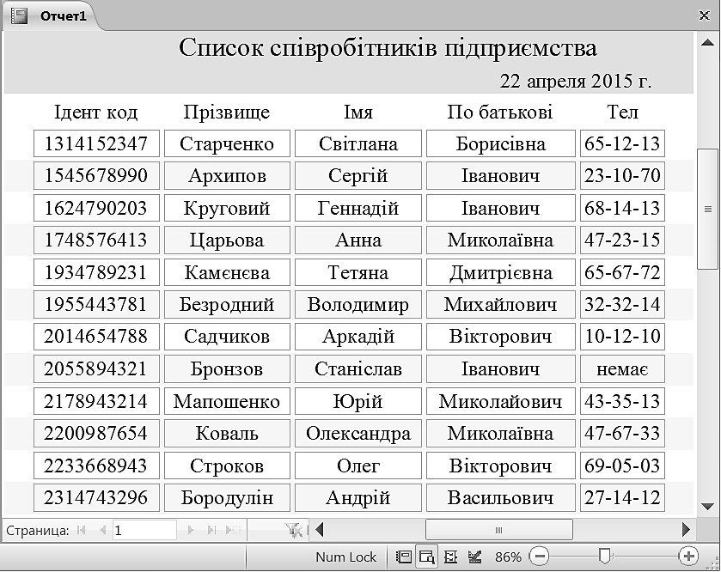

Рисунок 4.3 - Вид макета вікна звіту **Список співробітників підприємства**

Відповідно до завдання сортування і угрупування полів необ- хідно провести по полю **Прізвище**, для цього виконаємо команду **Конструктор**  група **Группировка и итоги**  **Группировка**. У робочому полі з'являється ДВ **Группировка, сортировка и итоги** і в ньому два поля **Добавить группировку**, **Добавить сортировку** клацаємо **Добавить группировку**.

Відкривається перелік команд з уточнюючими діями: **Сорти- ровка выбрать поля** вибираємо **Прізвище**. Клацаємо значок **Больше** (рис. 4.4).

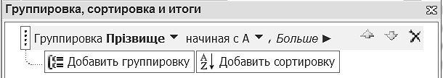

Рисунок 4.4 - Послідовність завдання параметрів сортування й угруповання даних таблиці

Розкривається стрічка з переліком уточнюючих дій так у **По всему значению** вибираємо ***по первому знаку***. **Итог на** – ***Прізвище*, С заголовком** в ДВ вводимо текст: ***Група прізвищ, які почина- ються на букву***. (Параметри тексту: *Times New Roman*, 14 пт, чор- ний).

**Тип** – ***Количество значений***, **Промежуточные результаты** вибираємо ***Показать промежуточный итог в примечании груп- пы***. Далі вибираємо: ***С разделом заголовка***, ***С разделом примеча- ния****,* ***Удерживать заголовок и первую запись на одной странице*** (рис. 4.5). Після установки параметром закриваємо вікно. Установ- лені параметри відображаються у звіті.

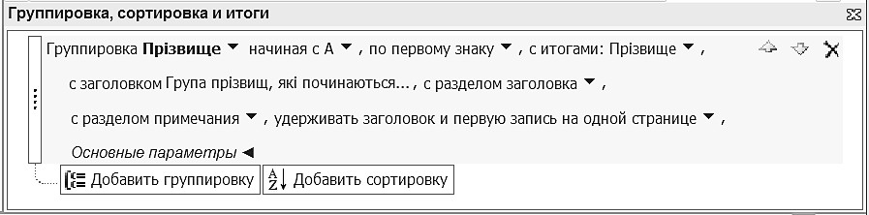

Рисунок 4.5 - Установка параметрів для виконання угруповання, сортування та підсумків

Якщо отримали таблицю у вигляді рис. 4.6, тоді необхідно ви- конати впорядкування таблиці шляхом переміщення комірок.

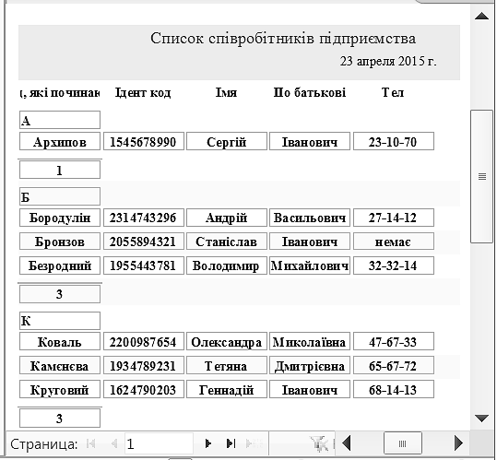

Рисунок 4.6 - Результат виконання угрупування і сортування таблиці

Перемістити комірку з написом **А** під поле **По батькові**. Об'є- днати комірки під полями з іменами: **Група прізвищ**, **Ідент код**, **Ім'я**, виконавши команду **Упорядочить**  **Объединить**. Переміс- тити комірку з написом ***Група прізвищ, що починається на букву*** (верхня ліва комірка) в об'єднану комірку. У комірку що звільни- лась ввести ім'я поля **Прізвище**. Перемістити результат підрахунку кількості співробітників у групі, для групи з буквою **А** це **1**, під поле **Тел**. Об'єднати комірки під полями **Ім'я** та **По батькові** і ввести в них текст **Кількість в групі**.

**Попередження**. *При зміні розмірів (параметрів) комірки в од-*

*ному з розділів змінюються розміри комірок у всій таблиці, що при- зводить до порушення форматування таблиці*.

Виконати самостійно форматування таблиці, установивши на- ступні параметри: шрифт - Times New Roman, розмір 14 пт, колір чорний, текст, дані в комірках розташувати по центру. Тема звіту розмір 18 пт. Вибрати різний колір заливки для назви полів, полів даних, заголовків груп і підсумків. З лівого боку заголовка вставити малюнок, використовуючи команду: **Конструктор**  **Элементы управления**  **Вставить изображение**. Приклад результату офор- млення звіту представлений на (рис. 4.7.)

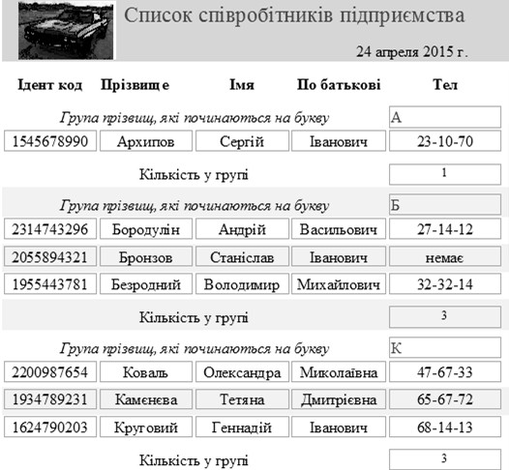

Рисунок 4.7 - Фрагмент оформлення першої сторінки звіту з викорис- танням інструменту Порожній звіт

## Завдання 2.

Створити складний звіт, використовуючи Інструмент **Звіт**, який повинен містити:

* Список співробітників по підрозділах, які мають в складі сім'ї більше однієї людини;
* Сумарний оклад і середній по підрозділах;
* Сумарний оклад по всьому підприємству.

У зв'язку з тим, що створюваний звіт використовує інформа- цію з усіх трьох таблиць бази даних, будемо будувати звіт на базо- вому запиті **Запит для звіту**, створеному в лабораторній роботі

№ 2.

Звіт будемо створювати, використовуючи Інструмент **Отчет**.

Почати створення звіту з відкриття бази даних, потім відкрити область переходів і знайти серед запитів **Запит для звіту** і виділити його. Потім виконати команду **Создание**  група **Отчеты**  **От- чет**. В результаті в робочому полі з'являється вікно звіту **Запит для звіту**.

Змінити розміри стовпців для зручності роботи для цього кла- цнути по будь якому імені поля, ліворуч з'явиться значок таблиці, клацнути по ньому, щоб виділити всю таблицю. Виконати команду **Конструктор**  **Сервис**  **Страница свойства**. Відкривається Ві- кно властивостей. Встановити параметри: Ширина - 2,7; Висота - 0,6; Від верхнього краю - 0,1; Від лівого краю - 0,1. Закрити вікно **Страница свойства.**

Розташувати стовпці в наступному порядку: **Прізвище, Ім'я, По батькові Посада, Оклад, Кількість чл. сім'ї, Назв підр**.

Перейменувати поле **Кількість чл. сім'ї** в **Склад сім'ї**. У ряд- ку стану вибрати режим **Конструктор** встановити розміри полів та- ким чином, що б праве останнє поле, не виходило за межі 16,5 см. Для цього найкраще зменшити поля **Оклад, Склад сім'ї** і **Назв підр** воно пізніше все одно буде видалено. Виконати дії, щоб отримати вид форми як на Рисунку 4.8.

Перейти в **Режим макета**. Встановити параметра сторінки, ви- конавши команду: **Параметры страницы**  **Разметка страницы**

⇒ **Параметры страницы**  ДВ **Параметры страницы** встанови- ти: верхнє і нижнє поля - 3 см, ліве і праве - 2,2 см. Інші параметри:

Книжкова, А4, ручна, поточний принтер, число стовпів 1.

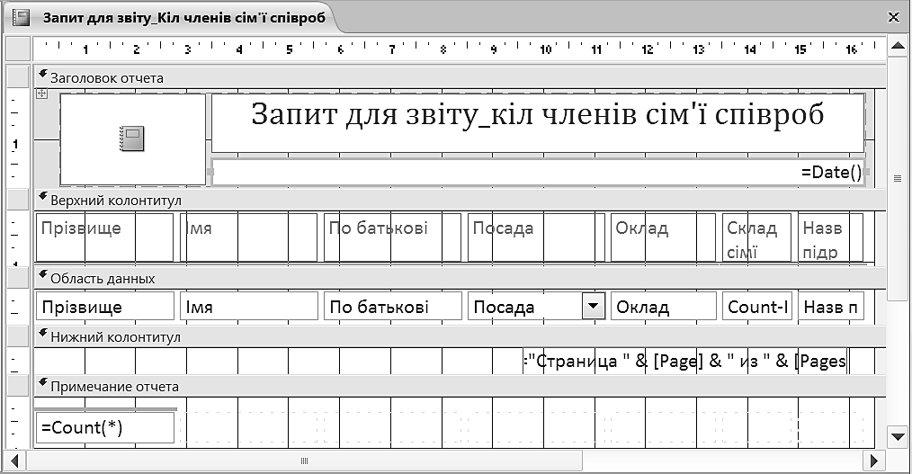

Рисунок 4.8 - Вид заготовки форми після встановлення параметрів елементів

Тепер треба згрупувати і сортувати дані по підрозділам, для цього виконаємо команду **Конструктор**  група **Группировка и итоги**  **Группировка**. З'являється ДВ **Группировка, сортировка и итоги**.

У цьому вікні клацнемо **Добавить группировку** і вставити на- ступні параметри: *Вибрати поле* - **Назв підр**; *починаючи з* **А**; *по всьому значенню; з підсумками*: **Прізвище**; *Тип* **Количество значе- ний**; вибрати **Общий итог** і **Показать промежуточный итог в примечании группы;** *із заголовком* **Назва підрозділу**, із розділом заголовка, з розділом примітки; утримувати заголовок і запис на одній сторінці; Основні параметри.

На малюнку 4.9, 4.10 показано ДВ **Группировка, сортировка и итоги**.

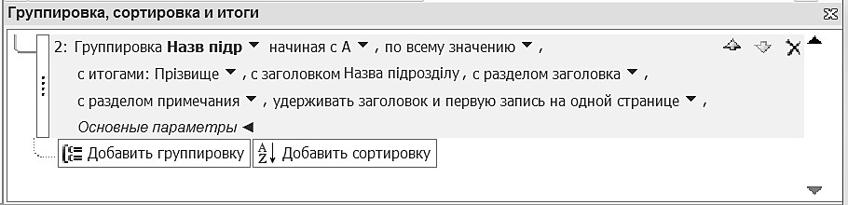

Рисунок 4.9 - ДО **Угруповання, сортування та підсумки**

з встановленими параметрами

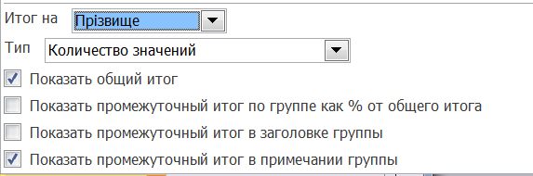

Рисунок 4.10 - Установка параметрів Підсумки при виконанні угруповання

Після установки, зазначених вище параметрів, натиснути кно- пку закрити  ДВ **Группировка, сортировка и итоги**. Отримаємо вигляд вікна звіту, який представлений на рис. 4.11. Тепер необхід- но її відформатувати і привести до виду зручному для сприйняття користувачем.

Для цього виконаємо наступні дії, перемістимо клітинку з на- звою дирекція під поле **Посада**. Клітинку з назвою поля **Назв підр** перемістимо на перший рядок у поле, яке рас-покладено під полем **Ім'я** та об'єднати його з розташованим поруч полем. Ввести повна назва поля **Назва підрозділу** Потім видалити перший стовпець, який виявився порожнім, виділити комірки стовпчика викликати контекстне меню і виконати команду **Удалить столбец**. Перемісти- ти розрахунок кількості працівників у підгрупі в рядок **назва під- розділу** в комірку під полем **Склад сім’ї**.

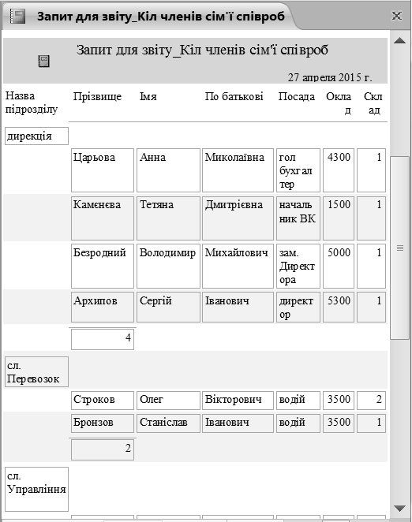

Рисунок 4.11 - Вид вікна форми **Запит для звіту** після виконання угру-

пування і сортування

Заповнити область примітки групи для цього перейти в режим **Конструктор**. Розширити **область примечания группы** для роз- міщення двох рядків. Рядки будуть створені елементами управління **Поле**, для цього клацнути спочатку на **Панели элементов** по кноп-

ці  (поле), а потім в області **Примечание группы** у відповідному рядку.

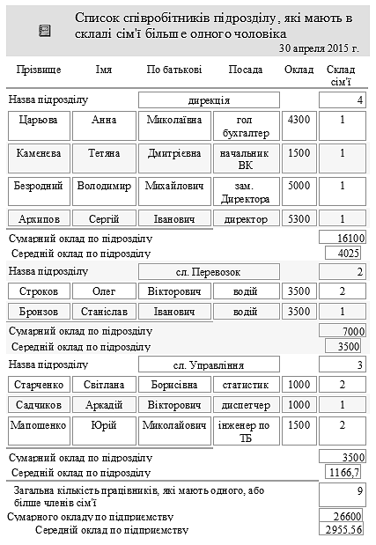

Рисунок 4.12 Фрагмент бланка звіту

У верхньому рядку в лівій частині (підписи) набрати текст **Сумарний оклад підрозділи** і розмістити під полями: Прізвище, Ім’я, По батькові. В поле з написом **Свободный** набрати формулу =

**Sum ([Оклад])** для обчислення сумарного окладу по підрозділу і розмістити його під стовпцем **Склад сім’ї**. У нижньому рядку в по- лі підписи ввести текст **Середній оклад підрозділу** в поле з напи- сом **Свободный** набрати формулу

= **Avg ([Оклад])**, для обчислення середнього окладу по підрозділу. Розмістити поля з формулами під заголовками відповідних стовпців і виконати форматування у відповідності з рисунком 4.12.

В розділі примітка звіту Аналогічно створити рядок для виве- дення в **звіт Сумарного окладу по підприємству** в розділі **Примі- тка звіту**, створивши спочатку зв'язане поле і ввівши відповідний підпис і формулу. Для поля з формулою з написом **Свободный** на- брати формулу

= **Sum ([Оклад])** для обчислення сумарного окладу по підприємст- ву.

Вставити в розділ **Заголовок звіту** текст заголовка звіту, а по- руч - дату і час створення звіту, вставити номер сторінки. Для пере- міщення курсору на наступний рядок в поле для заголовка скорис- татися комбінацією клавіш [***Ctrl*** + ***Enter***]. Для виведення дати і часу використовувати команду **Конструктор**  **Колонтитулы**  **Дата и время** при цьому можна вибрати формат запису дати і часу. Для вставки номерів сторінок виконати команду **Конструктор**  **Ко- лонтитулы**  **Номера страниц…**. У вікні **Номери сторінок** виб- рати формат номера і встановити пере-вимикач в поле **Расположе- ние** в положення **Нижний колонтитулы** і вибрати розташування в рядку по центру.

Виконати форматування полів у відповідність із рисунком

* 1. Переглянути звіт.

## Завдання 3.

Самостійно створити складний звіт, використовуючи **Мастер отчетов**, який містить:

* + - Список співробітників по підрозділах, які мають в складі сім'ї більше однієї людини;
    - Сумарний оклад і середній по підрозділах;
    - Сумарний оклад по всьому підприємству.

При створенні в якості вихідних даних використовувати запит

## Запит для звіту.

Виділити в області переходу **Запит для звіту**, викликати **Ма- стер отчетов**, вибирати з запропонованих дій, необхідні на вашу думку.

На етапі **Добавить уровни группировки** повернути назад **По- сада **, вибрати **Назв підр **, клацнути кнопка **Группировка**, Поле группировки: **Назв підр**, Інтервали группировки: **Звичайний**.

На наступному етапі: порядок сортування вибрати , клацнути  (Підсумки) у ДВ, відкрилося отри- мати суму: **Оклад, Count-Ідент код**; та середнє значення по полю **Оклад**, а так само показати , клацнути **ОК**, клацнути  (далі).

На наступному етапі необхідно вибрати вид макета **блок**, кла- цнути .

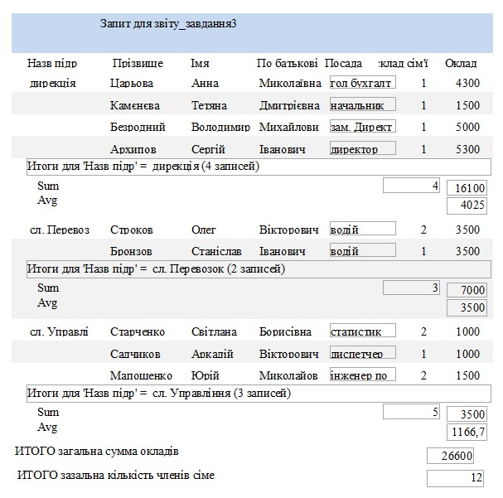

Малюнок 4.13 - Вид оформленого звіту, створеного інструментом

**Майстер звітів**

На наступному етапі вибрати і .

Виконати форматування звіту, згідно малюнку 4.13. Результат

пред'явити викладачу.

# Контрольні питання

1. Що називається звітом в *Microsoft Access*?
2. Що таке структура звіту?
3. Що таке макет звіту?
4. Які типи макетів використовуються при створенні звітів в Access?
5. Назвіть способи створення звітів.
6. З яких розділів складається звіт?
7. Опишіть процес створення звіту за допомогою **Порожній**

## звіт.

1. Як створити звіт за допомогою Інструменту **Звіт**?
2. Назвіть, які режими можна використовувати при створенні

звіту?

1. Навіщо призначено вікно властивостей, при створенні зві-

ту?

1. Як виконується сортування даних у звіті?
2. Опишіть призначення основних розділів звіту.
3. Що таке форматування звіту?

# ЛАБОРАТОРНА РОБОТА № 5 ВИКОРИСТАННЯ SQL В MICROSOFT ACCESS

Мета роботи - вивчення основних понять *SQL*, набуття нави- чок по використанню *SQL* в *Microsoft Access* і дослідженні можли- востей використання *SQL*.

# Теоретичні відомості

*SQL* (*Structured Query Language* - мова структурованих запитів)

* стандартна мова, створена для роботи з реляційними базами да- них і призначена для створення баз даних, додаванням нових і підт- римки наявних даних, а також отримання потрібної інформації за допомогою спеціальних операторів .

Мова *SQL* складається з трьох основних компонентів: мови ви- значення даних (*DLL*), мови маніпулювання даними (*DML*) і мови управління даними (*DCL*). У *Microsoft Access* використовується тільки компонент маніпулювання даними (*DML*).

Мова маніпулювання даними (*DML*) призначена для підтримки бази даних. За допомогою цієї мови можна створювати запити на додавання, зміну, видалення або вилучення даних, що знаходяться в базі. У запитах на мові *DML* можна використовувати оператори *INSERT, UPDATE, DELETE* і *SELECT*.

Оператор ***INSERT*** дозволяє створити запит на додавання запи- сів (даних) в таблицю. За допомогою оператора ***INSERT*** можна до- дати в таблицю новий запис:

## INSERT INTO ім'я_таблиці (список_полів) VALUES ('список_значень');

**INSERT**  Вставити **INTO ** що **VALUES**  цінності

або скопіювати записи з іншої таблиці:

## INSERT INTO ім’я_таблиці1 (список_полів1) SELECT список_полів2 FROM ім’я_табліці2;

де **ім’я_табліці1** - назва таблиці, в яку додаються дані; **список_полів1** - назви полів, в які додаються дані; **ім’я_таблиці**2 назва таблиці, з якої копіюються дані; **список_полів2** назви полів, з яких копіюються дані.

За допомогою оператора ***UPDATE*** створюється запит на зміну даних у таблиці. Формат оператора:

## UPDATE ім'я_таблиці

**SET ім'я_поля = 'значення';**

Оператор ***DELETE*** призначений для створення запиту на ви- далення записів з таблиці. Формат оператора:

## DELETE FROM ім'я_таблиці;

Оператор ***SELECT*** використовується для створення запиту на вибірку даних з бази. Щоб вибрати всі дані, що зберігаються у всіх рядках певної таблиці, використовується оператор ***SELECT*** наступ-

ного формату:

## SELECT * FROM ім'я_таблиці;

де **\*** - це символ-маска, що має значення «всі».

Якщо необхідно вибрати рядки таблиці, що задовольняють де- якій умові, формат оператора вилучення даних буде мати наступний вигляд:

## SELECT * FROM ім’я_таблиці WHERE умова;

Умови, що визначаються в реченні **WHERE**, називаються пре- дикатами. Якщо твердження, задане предикатом, істинно, умова вважається виконаною. У SQL використовуються наступні предика- ти порівняння (табл. 5.1).

Таблиця 5.1 - **Основні предикати порівняння мови *SQL***

|  |  |
| --- | --- |
| Позначення  предикатів | Значення предикатів |
| = | Дорівнює |
| < > | Не дорівнює |
| < | Менше |
| <= | Менше або дорівнює |
| > | Більше |
| >= | Більше або дорівнює |
| BETWEEN | Задає межі діапазону зміни параметра:  WHERE параметр BETWEEN нижня_границя AND верхня_границя |
| IN [NOT IN] | Перевіряє значення параметра на збіг (не збіг обставин) зі значеннями зі списку:  WHERE параметр IN [NOT IN] (список значень) |
| LIKE [NOT LIKE] | Визначає частковий збіг (не збіг обставин) параметра із заданим значенням:  WHERE параметр LIKE [NOT LIKE] значення |
| NULL | Виконує пошук рядків, в яких параметр має пусте зна- чення:  WHERE параметр IS NULL |
| ALL | Все |
| SOME | деякі |
| ANY | Будь-які |

Умова відбору може бути складеною, тобто включає в себе комбінацію двох і більше умов за допомогою ключових слів **AND** або **OR**. Ключове слово **AND** використовується у випадку, коли не- обхідно виконання всіх умов відбору одночасно. Ключове слово **OR** використовується у випадку, коли досить виконання хоча б однієї умови відбору.

Щоб скласти запит на мові SQL, необхідно на стрічці **Созда- ние** клацнути **Конструктор запросов**, закрити вікно **Добавление таблицы** і на стрічці **Работа с запросами**  **Конструктор** вибрати **SQL Режим SQL** як на рис. 5.1.

В результаті відкриється вікно **Запрос1**, в якому буде пропи- сано службове слово ***SELECT***; .

Наприклад, необхідно вибрати всі дані таблиці **СПІВРОБІТНИК**. У цьому випадку оператор вилучення даних бу- де мати вигляд:

## SELECT * FROM СПІВРОБІТНИК;

Зірочка в даному прикладі замінює список імен всіх стовпців таблиці **СПІВРОБІТНИК**.

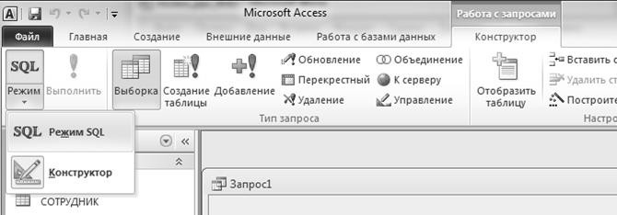

Рисунок 5.1 - Створення запиту в режимі *SQL*

У випадку, коли необхідно вибрати всі дані співробітників, прізвища яких починаються з літери **К**, оператор буде мати наступ- ний запис:

## SELECT * FROM СПІВРОБІТНИК

**WHERE Прізвище Like 'К *';**

Якщо необхідно вибрати всі дані співробітників, прізвища яких починаються з літери **К** зі стажем роботи не менше 10 років, оператор вилучення даних буде мати вигляд:

## SELECT * FROM СПІВРОБІТНИК

**WHERE Прізвище Like 'К *' AND [Стаж роботи]> 10;**

У даному прикладі ім'я поля [**Стаж роботи**] виділено квадрат- ними дужками тому, що складається з декількох слів.

Якщо необхідно вибрати всі дані співробітників, прізвища яких починаються або з букви **К**, або з букви **С**, оператор вилучення даних буде наступний:

## SELECT * FROM СПІВРОБІТНИК

**WHERE Прізвище Like 'К *' OR Прізвище Like 'С *';**

Якщо необхідно вибрати дані окремих стовпців таблиці, слід символ * у форматі оператора замінити списком імен стовпців, на- приклад:

## SELECT [Ідент код], Прізвище, Ім'я, По батькові, [Дата нар] FROM СПІВРОБІТНИК;

Для розташування даних в алфавітному порядку (у порядку зростання) використовується оператор **ORDER BY**. Формат опера- тора:

## ORDER BY ім'я_поля

Наприклад, необхідно відсортувати дані за датою народження за зростанням:

## SELECT [Ідент код], Прізвище, Ім'я, По батькові, [Дата нар] FROM СПІВРОБІТНИК

**ORDER BY [Дата нар];**

Для сортування даних в зворотному порядку (в порядку змен- шення) в операторі **ORDER BY** використовується ключове слово **DESC**, наприклад:

## SELECT [Ідент код], Прізвище, Ім'я, По батькові, [Дата нар] FROM СПІВРОБІТНИК

**ORDER BY [Дата нар] DESC;**

При складанні запитів можна звертатися до полів з різних таб- лиць. У такому випадку ім'я поля вказується разом з ім'ям відповід- ної таблиці. Наприклад, необхідно отримати дані про сім'ї праців- ників:

## SELECT СПІВРОБІТНИК. [Ідент код],

**СПІВРОБІТНИК.Прізвище,**

**[СКЛАД СІМ'Ї].Прізвище, [СКЛАД СІМ'Ї] .Ім’я,**

**[СКЛАД СІМ'Ї].Прізвище, [СКЛАД СІМ'Ї] Відношення FROM СПІВРОБІТНИК, [СКЛАД СІМ'Ї]**

**WHERE СПІВРОБІТНИК. [Ідент_код] = [СКЛАД СІМ'Ї].**

**[Ідент_код];**

У *SQL* передбачені можливості узагальнення числових даних і отримання за ними підсумків за допомогою спеціальних підсумко- вих функцій. До підсумкових функцій відносяться:

* Функція **COUNT** повідомляє, скільки рядків знаходиться в таблиці або скільки рядків таблиці задовольняють заданим умовам. Формат функції:

## SELECT COUNT (ім'я_поля) FROM ім'я_таблиці;

* Функція **AVG** підраховує середнє арифметичне всіх значень, що зберігаються в заданому стовпці. Формат функції:

## SELECT AVG (ім'я_поля) FROM ім'я_таблиці;

* Функція **MAX** визначає максимальне значення в заданому стовпці. Формат функції:

## SELECT MAX (ім'я_поля) FROM ім'я_таблиці;

* Функція **MIN** визначає мінімальне значення в заданому стов- пці. Формат функції:

## SELECT MIN (ім'я_поля) FROM ім'я_таблиці;

* Функція **SUM** підраховує суму всіх значень заданого стовп- чика. Формат функції:

## SELECT SUM (ім'я_поля) FROM ім'я_таблиці;

Наприклад, необхідно отримати дані по наймолодшому спів- робітнику:

## SELECT * FROM СПІВРОБІТНИК

**WHERE [Дата нар] = (SELECT MAX ([Дата нар]) FROM СПІВРОБІТНИК);**

**Робочі завдання**

Всі створені запити зберегти в окремій папці з ім’ям "ЛР5_запити". Імена запитам присвоїти у відповідності з номером завдання, наприклад Запит_Завд_1.

## Завдання 1.

Використовуючи мову *SQL* створити, в створеної раніше базі даних, запит, що містить поля: **Ідент код, Прізвище, Ім'я, По ба- тькові, Дата нар**, що відображає список тільки тих співробітників, прізвища яких починаються з букви **К**. Список повинен бути відсо- ртований по даті народження по зростанню.

## Завдання 2.

Використовуючи мову *SQL* створити, в створеної раніше базі даних, запит з відбору працівників, які мають вищу освіту. Прізви- ща працівників розташувати в алфавітному порядку.

## Завдання 3.

Використовуючи мову *SQL* створити, в створеної раніше базі даних, запит щодо вибору співробітників, які мають стаж роботи менше 20 років. Дані в запиті розташувати по зменшенню стажу ро- боти.

## Завдання 4.

Використовуючи мову *SQL* створити, в створеної раніше базі даних, запит щодо вибору співробітників, які мають стаж роботи від 10 до 20 років. Прізвища співробітників в запиті розташувати за ал- фавітом.

## Завдання 5.

Використовуючи мову *SQL* створити, в створеної раніше базі даних, запит, який містить відомості про співробітника з мінімаль- ним стажем роботи.

## Завдання 6.

Використовуючи мову *SQL* створити, в створеної раніше базі даних, запит, який містить відомості про оклад кожного співробіт- ника. Дані для запиту взяти з таблиць **СПІВРОБІТНИК** і **ШТАТНИЙ РОЗКЛАД**. Дані в запиті розташувати в порядку зме- ншення значень поля **Оклад**.

## Завдання 7.

Використовуючи мову *SQL* самостійно додати в таблицю **СКЛАД СІМ'Ї** дані про нову сім'ю **Коваль Олександри Миколаї- вни**.

## Завдання 8.

Створити порожню таблицю **Співробітник1**, структура якої складається з полів **[Ідент код], Прізвище, Ім'я, По_батькові, [Да- та_нар], Освіта**. Використовуючи мову *SQL* переписати в таблицю **Співробітник1** дані з відповідних полів таблиці **СПІВРОБІТНИК.**

## Завдання 9.

Використовуючи мову *SQL* видалити з таблиці **Співробітник1**

данні про **Кругового Геннадія Івановича**.

# Контрольні питання 

* 1. Що таке *SQL*?
  2. Які компоненти входять до *SQL*?
  3. За допомогою якого оператора проводиться видалення запи- сів з таблиці? Вкажіть його формат запису.
  4. Які оператори можна використовувати при складанні запи- тів на мові *DML*?
  5. Вкажіть формат оператора, який дозволяє копіювати записи з іншої таблиці.
  6. Який оператор використовується для створінь запитів на ви- вибірку?
  7. Призначення оператора *WHERE*.
  8. Вкажіть підсумкові функції мови *SQL*. Опишіть їх призна- чення.
  9. За допомогою якого оператора проводиться упорядкування даних в запиті?
  10. Опишіть предикати порівняння мови *SQL*.

## ЛІТЕРАТУРА

1. Информатика. Базовый курс: Учебник для вузов / Симоно- вич С.В. и др. – СПб.: Питер, 2012. – 637 с.
2. Кузин А.В., Левонисова С.В. Базы данных: учебное пособие для студентов высших учебных заведений. – М.: Академия, 2012. – 320 с.
3. Карпова И.П. Базы данных: Учебное пособие. – СПб.: Пи- тер, 2013. – 240 с.
4. Гурвиц Г.А. *Microsoft Access* 2010. Разработка приложений на реальном примере. – СПб.: БХВ-Петербург, 2010. – 496 с.
5. *Microsoft Access* 2010 для чайников / Лори Ульрих Фуллер, Кен Кук: Пер. с англ. – М.: Диалектика, 2011. – 384 с.: ил.
6. Карчевский Е.М. Филиппов И.Е. *Access* 2010 в примерах. – Казань: Казанский федеральный университет, 2011. – 118 с.
7. Бекаревич Ю.Б., Пушкина Н.В. Самоучитель *Access* 2010. – СПб.: БХВ-Петербург, 2011. – 432 с.
8. Шевченко В.О, Копьонкіна О.В., Кудін А.І. Методичні вка- зівки до лабораторних робіт та самостійної роботи студентів з дис- циплін: «Інформатика», «Інформатика та комп’ютерна техніка»,

«Інформаційні системи і технології» (розділ: «СУБД *Access*») для студентів за напрямами підготовки: 6.010104, 6.030503, 6.030504,

6.040106, 6.060101, 6.070101, 6.070106 (бакалавр). - Харків:

ХНАДУ, 2012. – 80 с.

# ЗМІСТ

|  |  |
| --- | --- |
| ВСТУП................................................................................................. | 3 |
| ЛАБОРАТОРНА РОБОТА № 1  ПОЧАТКОВІ ВІДОМОСТІ ПРО *MICROSOFT ACCESS*. РОБОТА З ТАБЛИЦЯМИ*L*............................................................... | 4 |
| Теоретичні відомості………….......................................................... | 4 |
| Робочі завдання……………………………………………………... | 9 |
| Контрольні питання………………………………………………… | 21 |
| ЛАБОРАТОРНА РОБОТА № 2  РОБОТА З ЗАПИТАМИ………………………................................ | 22 |
| Теоретичні відомості………….......................................................... | 22 |
| Поняття запиту. призначення запитів……………………………... | 22 |
| Створення запитів та їх типи……………..………………………... | 23 |
| Робочі завдання……………………………………………………………….. | 24 |
| Контрольні питання………………………………………………… | 35 |
| ЛАБОРАТОРНА РОБОТА № 3  СТВОРЕННЯ ЕКРАННИХ ФОРМ……………………………… | 36 |
| Теоретичні відомості………….......................................................... | 36 |
| Поняття форм і їх використання…………………………………... | 36 |
| Призначення і створення елементів управління………………….. | 38 |
| Способи створення форм…………………………………………... | 42 |
| Робочі завдання……………………………………………………... | 45 |
| Контрольні питання………………………………………………… | 52 |
| ЛАБОРАТОРНА РОБОТА № 4  СТВОРЕННЯ ЗВІТІВ…………………………................................. | 53 |
| Теоретичні відомості………….......................................................... | 53 |
| Робочі завдання……………………………………………………... | 58 |
| Контрольні питання………………………………………………… | 68 |
| ЛАБОРАТОРНА РОБОТА № 5  ВИКОРИСТАННЯ SQL В MICROSOFT ACCESS………………. | 70 |
| Теоретичні відомості……………………………………………….. | 70 |
| Робочі завдання……………………………………………………... | 74 |
| Контрольні питання………………………………………………… | 77 |
| ЛІТЕРАТУРА……………………………………………………….. | 79 |